PENERAPAN K-MEANS CLUSTERING UNTUK PENGELOMPOKAN LAHAN HIJAU

Oleh
NELIS TATOGO
T3116124

SKRIPSI

Untuk memenuhi Salah Satu Syarat Ujian
Guna Memperoleh Gelar Sarjana



PROGRAM SARJANA
FAKULTAS ILMU KOMPUTER
JURUSAN TEKNIK INFORMATIKA
UNIVERSITAS ICHSAN GORONTALO
2020

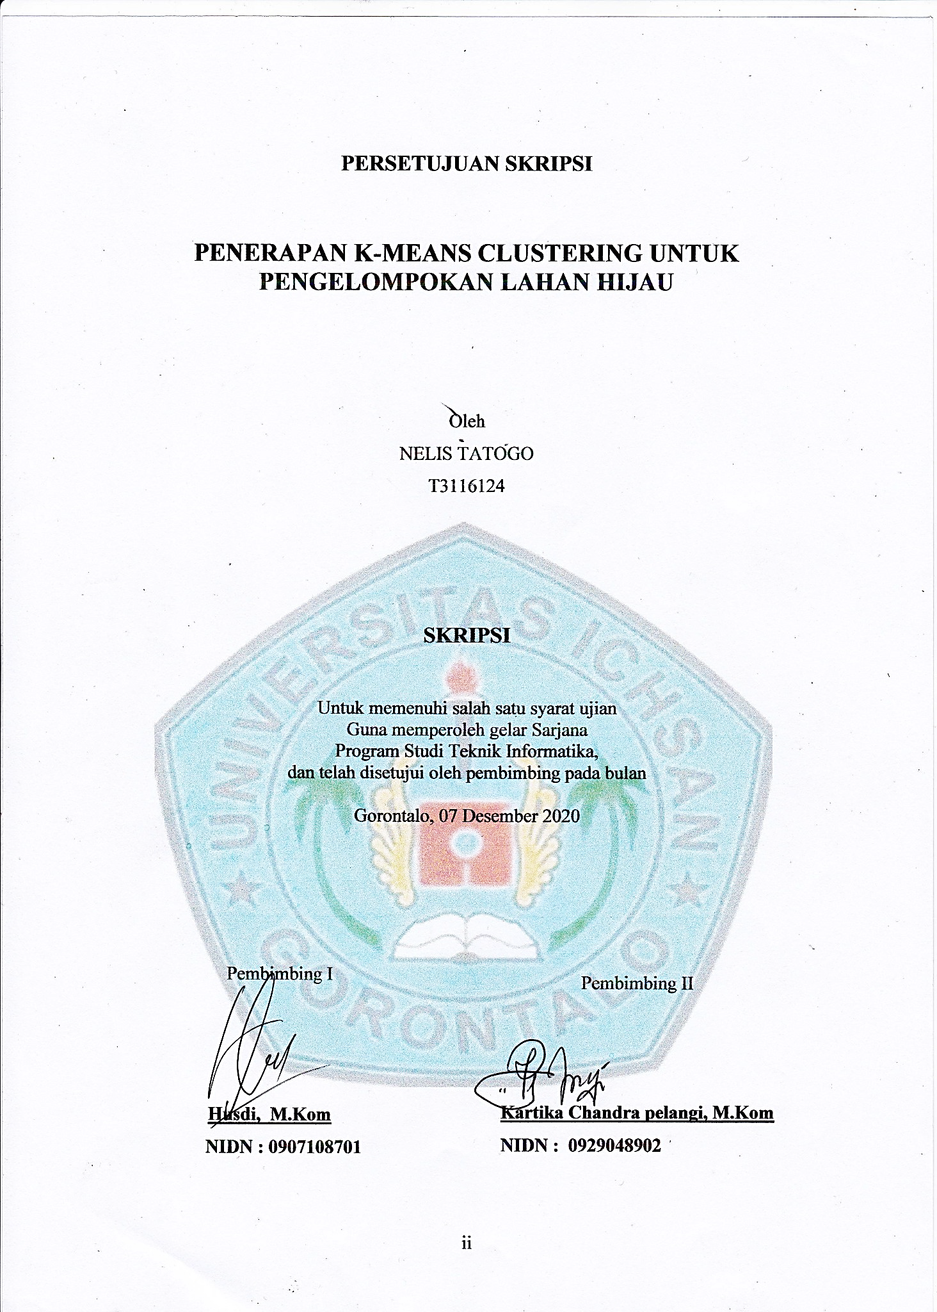
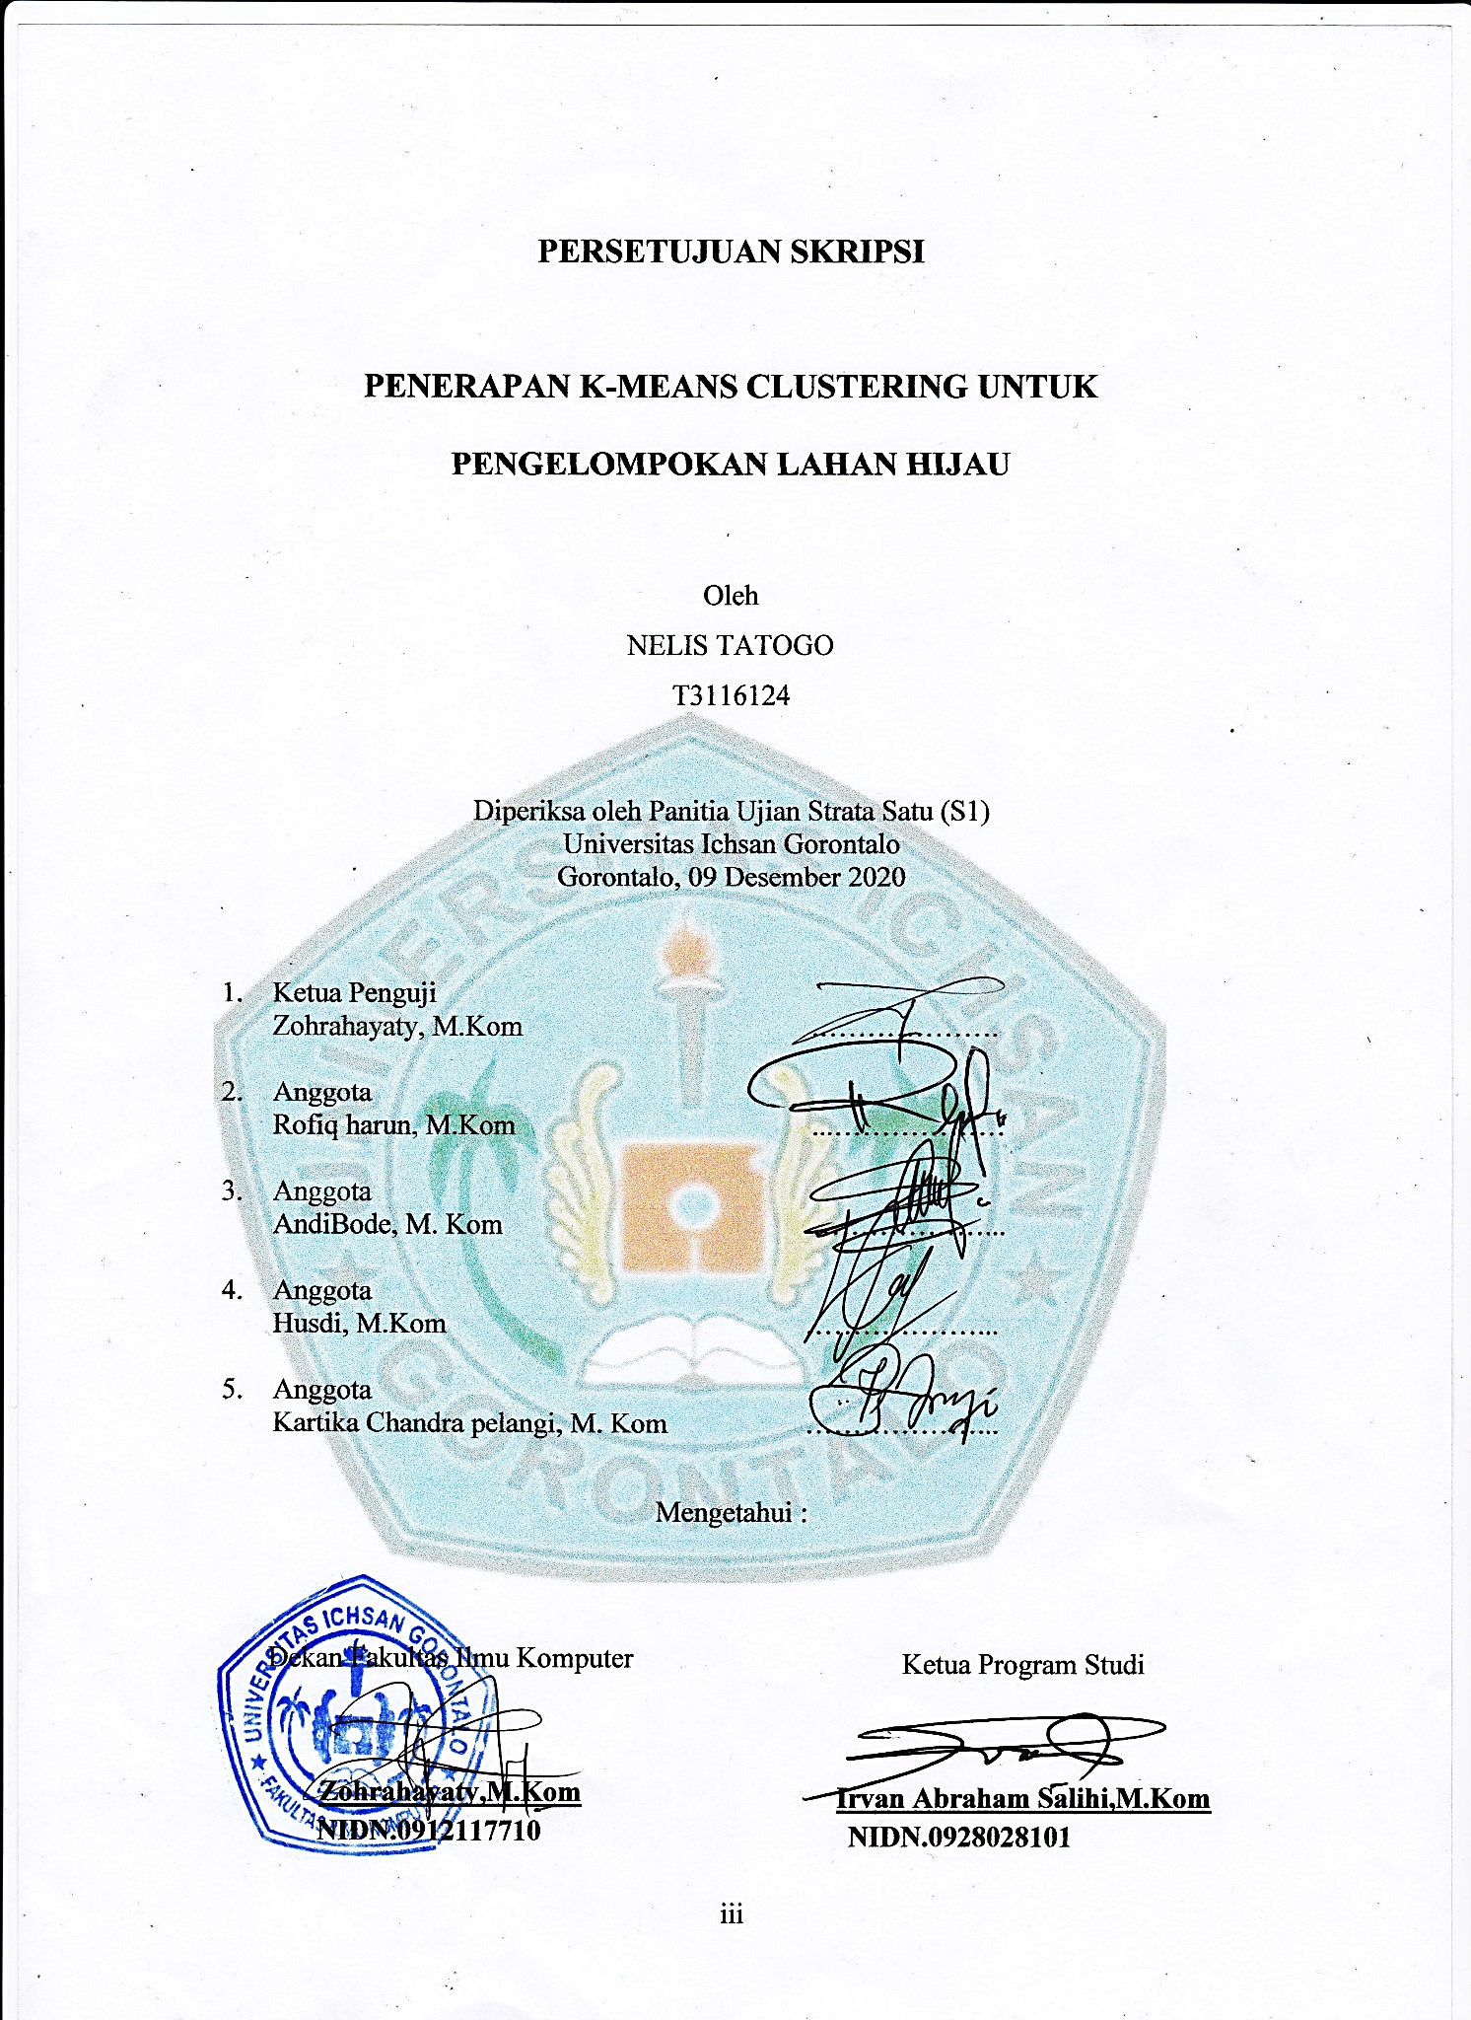
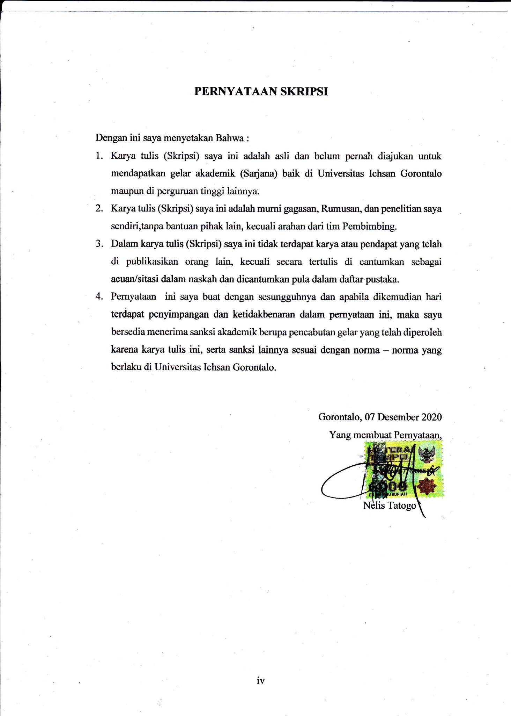
ABSTRACT
Forest is an area where there are a number of dense vegetation containing among others trees, shrubs, nails, grass, mushrooms and so on and inhabit a number of large areas. Forests serve as a wide range of carbon dioxide sinks, animal habitats, hydrologic current modulators, and soil conservationists and materials are among the most important aspects of the Earth's biosphere" [1]. Increasing population and economic movement in various villages / sub-districts in Gorontalo district can erode the area of forests. Its impact on nature can be directly seen. The rise of plantation locations, large-scale community settlements, office centers, industrial estate areas, trade centers and services and transportation infrastructure, further reducing the area of green land (forests) as a natural screening center. Changes in the use of green land (forests) are very troubling, because a number of developments are.

The result of k-Means clustering for the grouping of forest areas in Gorontalo district is obtained in 2 clusters, namely where cluster 1 (C1) area of green land while cluster 2 including low is not the area of forest green land.6.2

KEYWORDS: Clustering Area of Forest Green Land), Clustering, K-Menas

ABSTRACT
Hutan merupakan suatu daerah dimana didalamnya terdapat sejumlah tumbuh-tumbuhan lebat yang berisi diantara lainnya pohon, semak, paku-pakuan, rumput, jamur dan beserta lain sebagainya dan mendiami sejumlah daerah yang cukup luas. Hutan berfungsi sebagai berbagai macam penyaring karbondioksida (carbon dioxide sink), habitat hewan, modulator arus hidrologika, dan pelestari tanah serta bahan merupakan salah satu aspek biosfer bumi yang paling penting” [1].
Peningkatan jumlah penduduk serta pergerakan perekonomian pada berbagai desa/kecamatan di kabupaten Gorontalo dapat mengerus luas hutan. Dampaknya terhadap alam secara langsung dapat terlihat. Maraknya pembukaan lokasi perkebunan, pemukiman masyarakat skala besar, pusat perkantoran, daerah kawasan industri, pusat perdagangan dan jasa dan sarana prasarana transportasi, semakin memperkecil area lahan hijau (hutan) sebagai pusat penyaringan alami. Perubahan penggunaan lahan hijau (hutan) sangat meresahkan, sebab sejumlah pembangunan tersebut tidaklah berwawasan lingkungan. Alih fungsi penggunaan lahan seyogyanya merupakan aspek yang tidak terelakkan, Akan tetapi yang menjadi masalah dikemudian hari adalah jika perubahan tersebut tak terkendali. Bencana banjir kapan saja bisa terjadi, selain itu bencana kekeringan serta kekurangan air juga tidak dapat terelakkan.

Berdasarkan data yang diperoleh dari Dinas Kehutanan Kabupaten Gorontalo, dari 19 kecamatan total lahan hutan yang masih tersisa berjumlah 56034.27 Ha. Jumlah ini diperkirakan Akan terus tergerus atau semakin berkurang yang diakibatkan oleh bertambahnya jumlah penduduk dan aktivitas pembangunan. Berikut data luas wilayah perkecamatan dan luas lahan hijau (hutan) di Kabupaten Gorontalo tahun 2020.
Berdasarkan hasil penelitian, berikut penulis mengajukan berapa saran :
- Penulis mengharapkan agar nantinya hasil pengelompokan luas wilaya hutan di kabupaten Gorontalo ini, dapat menjadi acuan dalam penelitian lainya dengan menggunakan Metode yang berbeda. S
- Penulis mengharapkan agar dilakukan penambahan data set dan pusat Clusterr agar hasil Clustering lebih banyak.
KATA KUNCI:Clustering Wilayah Luas lahan Hijau Hutan), clustering, K-Menas.

KATA PENGANTAR
Puji Syukur penulis panjatkan kehadirat Allah SWT, karena atas berkat dan rahmat-Nya penulis dapat menyelesaikan ujian skripsi ini dengan judul, “Implementasi Data Mining dengan algoritma K-Means Clustering untuk pengelompokan lahan hijau di Provinsi Gorontalo.sesuai dengan harapan yang telah di rencanakan oleh penulis: Skripsi ini dibuat sebagai salah satu persyaratan untuk dapat mengikuti Ujian Skripsi. Penulis sangat mengadari bahwa tanpa andanya bantu pembimbing serta nasehat dari berbagai pihak baik dari segi materi ilmu yang bermanfaat, Skripsi mungkin tidak dapat terselesaikan. Oleh karena penulis mengampaikan ucap banya terimakasih kepada:
- Bapak muhammat Icshan Gaffar, SE, M.A.K, selaku ketua Yayasan pengembangan Ilmu pengetahuan dan Teknologi (YPIPT) Icshan Gorontalo.
- Bapak Dr. Abdul. Gaffar La Tjokke, M.Si Selaku Rektor Universitas Ichsan Gorontalo.
- Ibu Zohrahayati, S.Kom, M.Kom, Selaku Dekan Fakultas Ilmu Komputer Universitas Ichsan Gorontalo.
- Sudirman S. Panna, S.Kom, M.Kom, Pembantu Dekan I Bidang Akademik Fakultas Ilmu Komputer Universitas Ichsan Gorontalo.
- Ibu Irma Surya Kumala Idris, S.Kom, M.Kom, Selaku Wakil Dekan II Bidang Administrasi Umum dan Keuangan Fakultas Ilmu Komputer Universitas Ichsan Gorontalo.
- Bapak Sudirman Melangi, S.Kom, M.Kom, Pembantu Dekan III Bidang Kemahasiswaan Fakultas Ilmu Komputer Universitas Ichsan Gorontalo.
- Bapak Irvan A braham Salihi, S.Kom, M.Kom, Selaku Ketua Program Studi Teknik Informatika Fakultas Ilmu Komputer Universitas Ichsan Gorontalo.
- Bapak Husdi, S.Kom, M.Kom, sebagai Pembimbing 1 yang telah membimbing dalam penelitian ini.
- Ibu Kartika Chandra Pelangi, S.Kom, M.Kom, sebagai Pembimbing Pendamping dalam penelitian ini yang telah membimbing penulis selama menyusun usulan penelitian ini
- Bapak dan Ibu Dosen yang telah mendidik dan membimbing dan mengajarkan berbagai disiplin ilmu kepada penulis.
- Kedua orang Tua saya tercinta, atas segala kasih sayang, jeripaya dan do’a restunya dalam membesarkan dan mendidik penulis.
- Teman-teman di jurusan Teknik Informatika dan semua pihak yang ikut membantu penulis dalam menyelesaikan usulan penelitian ini.

Walaupun demikian, penulis menyadari masih banyak kekurangan dalam penyusunan Usulan Penelitian ini. Oleh karena itu, diharapkan saran dan kritik untuk penyempurnaan penulisan lebih lanjut. Semoga usulan penelitian ini dapat bermanfaat bagi pihak yang berkepentingan terutama bagi penulis sendiri.

Gorontalo, 07 Desembar 2020

Penulis

DAFTAR ISI
Halaman
HALAMAN SAMPUL i
HALAMAN JUDUL ii
HALAMAN PERSETUJUAN iii
HALAMAN PENGESHAN iv
HALAMAN PERNYATAAN v
ABSTRACK ABSTARK v
KATA PENGANTAR iv
DAFTAR ISI x
DAFTAR GAMBAR xiii
DAFTAR TABEL xv
DAFTAR LAMPIRAN xiv
BAB I. PENDAHULUAN 1
  - Latar Belakang 1
  - Identifikasi Masalah 3
  - Rumusan Masalah 3
  - Tujuan Penelitian 3
  - Manfaat Penelitian 4
BAB II. TINJAUAN PUSTAKA 5
  - Tinjauan Studi 5
  - Tinjauan Teori 6
    - Definisi Bencana Alam 6
    - Data Mining 7
    - Klasifikasi Sistem 10
    - Teknik Data Mining 14
    - Clustering 16
    - K-Means 18
    - Penerapan Metode K-Means 20
    - Siklus Hidup Pengembangan Sistem 26
    - Analisa Sistem 26
    - Desain Sistem 29
2.2.10.1 Use Case Diagram 30
2.2.10.2 Class Diagram 31
2.2.10.3 Activity Class 34
2.2.10.4 Sequence Diagram 35
    - Pengujian 37
    - Implementasi Sistem 38
    - White Box Testing 38
    - Black Box Testing 42
  - Perangkat Lunak Pendukung 43
  - Kerangka Pikir 45
BAB III. METODE PENELITIAN 46
  - Jenis, Metode, Subjek, Waktu dan Lokasi Penelitian 46
  - Pengumpulan Data 46
  - Pemodelan/Abstraksi 47
3.3.1 Pengembangan Model 47
3.3.2 Evaluasi Model 48
3.3.3 Pengembangan Sistem 48
3.3.4 Analisa Sistem 49
3.3.5 Desain Sistem 49
3.3.6 Konstruksi Sistem 50
3.3.7 Pengujian Sistem 50
BAB IV. HASIL PENELITIAN 34
4.1 Hasil pengumpulan data 34

4.1.1 Hasil pemodelan 34
4.2 .1Hasil Iterasi 36
4.3. Hasil Pengembang Sistem 41
4.2.1. Sistem Yang di Usulkan 41
4.2.2. Desain Sistem Secara Umum 42
4.2.2.1 Diagram Konteks 42
4.2.2.2 Diagram Berjenjang 42
4.2.2.2.1 Diagram Level 0 43
4.2.2.2.2 Diagram Level 1 Proses 1 44
4.2.3 Kamus Data 47
4.2.4. ArsitekturSistem 48
4.2.5. Interface Desing 48
4.2.5.1. Mekanisme User 48
4.2.5.2. Mekanisme Navigasi Admin 49
4.2.5.3. Mekanisme Input User 50
4.2.5.4. Mekanisme Input Data 50
4.2.5.5. Mekanisme Output 51
4.2.6. Data Desain 51
4.2.6.1. Struktur Data 51
4.2.6.2. Relasi Tabel 52
4.2.6.3. Flowchart 53
4.3. Hasil Penguji Sistem 54
4.3.1. Penguji WhiteBox 54
4.4. Flowgrap 57
4.5. Perhitungan CC Pada Penguji WhiteBox 58
4.6. Path Pada Penguji WhteBox 58
4.6.1. Penguji BlackBox 59
BAB V. HASIL DAN PEMBAHASAN 61
5.1. Pembahasan Model 61
5.2. Pembahasan Sistem 62
5.2.1. Tampil Halaman Branda 63
5.2.2. Tampil Halaman Login 64
5.2.3. Tampil Halaman Tabel User 64
5.2.4. Tampil Halaman Data Lahan 65
5.2.5. Tampil Halaman Centroid 65
5.2.3. Tampil Halaman Tabel hasil 66
BAB VI. HASIL DAN PEMBAHASAN 67
6.1. Kesimpulan 67
6.2. Kesimpulan dan Saran 67

DAFTAR GAMBAR
Halaman
Gambar 2.1 Proses Knowledge Discoverying Database (KDD) 8
Gambar 2.2 Irisan Bidang Ilmu Data Mining 10
Gambar 2.3 Bentuk Data Preprocessing 11
Gambar 2.4 Grafik Clustering 17
Gambar 2.5 Siklus Hidup Pengembangan Sistem 26
Gambar 2.6 Use Case Diagram 31
Gambar 2.7 Activity Diagram 34
Gambar 2.8 Sequence Diagram 36
Gambar 2.9 Bagan Alir 40
Gambar 2.10 Flowgraph 41
Gambar 2.11 Kerangka Pikir 45
Gambar 3.1 Sistem Yang Diusulkan 48
Gambar 4.1 Bagan Alir Sistem Yang Diusulkan 41
Gambar 4.2 Diagram Konteks 42
Gambar 4.3 Diangram Berjenjang 42
Gambar 4.4 DAD Level 0 43
Gambar 4.5 DAD Level 1 Proses 1 44
Gambar 4.6 Mekanisme Navigasi Branda 49
Gambar 4.7 Mekanisme Input User 50
Gambar 4.8 Mekanisme Input Data 50
Gambar 4.9 Mekanisme Hail Iterasi 51
Gambar 4.2 Relasi Tabel 52
Gambar 4.3 Flowchar Perhitungan Jarak 53
Gambar 5.2 Flowgraph Proses Penilaian 57
Gambar 5.1 Tampil Branda 63
Gambar 5.2 Tampil Halam Login 64
Gambar 5.3 Tampil Halam User 64
Gambar 5.4 Tampil Halam Data Luas Lahan 65
Gambar 5.7 Tampil Halam Centroid 65
Gambar 5.8 Tampil Halam Hasil Clustering 66
DAFTAR TABEL
Halaman
Tabel 2.1 Penelitian Tentang Clustering 5
Tabel 2.2 Data Set Bencana Banjir di Provinsi Gorontalo 7
Tabel 2.3 Inisialisasi Nama Buah 20
Tabel 2.4 Inisialisasi Nama Kabupaten 21
Tabel 2.5 Penentual Awal Cluster 21
Tabel 2.6 Data Jumlah Pohon dan Produksi Buah-Buahan 21
Tabel 2.7 Hasil Perhitungan Jarak Terdekat Cluster 22
Tabel 2.8 Kelompok Pembagian Data Iterasi Ke-1 23
Tabel 2.9 Hasil Perhitungan Jarak Pusat Cluster Baru 25
Tabel 2.10 Pengelompokan Group Iterasi Ke-2 25
Tabel 2.11 Notasi Use Case Diagram 31
Tabel 2.12 Notasi Class Diagram 33
Tabel 2.13 Notasi Diagram Activity 35
Tabel 2.14 Notasi Diagram Sequence 36
Tabel 2.15 Perangkat Lunak Pendukung 44
Tabel 3.1 Atribut Data 34
Tabel 4.1 Hasil Pengumpulan Data 35
Tabel 4.2 Sampel Data Lahan 35
Tabel 4.3 Hail Iterasi 1 36
Tabel 4.3 Hail Iterasi 2 38
Tabel 4.3 Hail Iterasi 3 38
Tabel 4.3 Hail Iterasi 4 39
Tabel 4.3 Hail Iterasi 5 40
Tabel 4.4 Kamus Data User 44
Tabel 4.1 Kamus Data Lahan 45
Tabel 4.2 Kamus Data Centroid 46
Tabel 4.3 Kamus Data Hasil Cluster 46
Tabel 4.4 Kamus Data Square Distance 47
Tabel 4.15 Mekanisme User 48
Tabel 4.2 Perhitungan Whitebox 58
Tabel 5.1 Pengujian BlackBox 59
Tabel 51 Hail Cluster C1 61
Tabel 5.2 Hail Cluster C2 62

BAB I

PENDAHULUAN

Latar Belakang
Hutan merupakan suatu daerah dimana didalamnya terdapat sejumlah tumbuh-tumbuhan lebat yang berisi diantara lainnya pohon, semak, paku-pakuan, rumput, jamur dan beserta lain sebagainya dan mendiami sejumlah daerah yang cukup luas. Hutan berfungsi sebagai berbagai macam penyaring karbondioksida (carbon dioxide sink), habitat hewan, modulator arus hidrologika, dan pelestari tanah serta bahan merupakan salah satu aspek biosfer bumi yang paling penting” [1].
Peningkatan jumlah penduduk serta pergerakan perekonomian pada berbagai desa/kecamatan di kabupaten Gorontalo dapat mengerus luas hutan. Dampaknya terhadap alam secara langsung dapat terlihat. Maraknya pembukaan lokasi perkebunan, pemukiman masyarakat skala besar, pusat perkantoran, daerah kawasan industri, pusat perdagangan dan jasa dan sarana prasarana transportasi, semakin memperkecil area lahan hijau (hutan) sebagai pusat penyaringan alami. Perubahan penggunaan lahan hijau (hutan) sangat meresahkan, sebab sejumlah pembangunan tersebut tidaklah berwawasan lingkungan. Alih fungsi penggunaan lahan seyogyanya merupakan aspek yang tidak terelakkan, Akan tetapi yang menjadi masalah dikemudian hari adalah jika perubahan tersebut tak terkendali. Bencana banjir kapan saja bisa terjadi, selain itu bencana kekeringan serta kekurangan air juga tidak dapat terelakkan.
Berdasarkan data yang diperoleh dari Dinas Kehutanan Kabupaten Gorontalo, dari 19 kecamatan total lahan hutan yang masih tersisa berjumlah 56034.27 Ha. Jumlah ini diperkirakan Akan terus tergerus atau semakin berkurang yang diakibatkan oleh bertambahnya jumlah penduduk dan aktivitas pembangunan. Berikut data luas wilayah perkecamatan dan luas lahan hijau (hutan) di Kabupaten Gorontalo tahun 2020:

Table 1.1. Luas Wilayah Kecamatan dan Luas Hutan Kab. Gorontalo
No | Kecamatan | Luas Wilaya  (KM2) | Luas Hutan  (Ha) | Jumlah Desa
1 | Batudaa Pantai | 63,13 | 567,84 | 9
2 | Biluhu | 79,20 | 296,92 | 8
3 | Batudaa | 32,86 | 107,47 | 8
4 | Bongomeme | 144,16 | 1137,84 | 15
5 | Tabongo | 54,80 | 1,45 | 9
6 | Dungalio | 46,64 | 366,27 | 10
7 | Tibawa | 145,34 | 113,77 | 16
8 | Pulubala | 240,57 | 4155,17 | 11
9 | Boliyohuto | 60,59 | - | 13
10 | Mootilango | 211,49 | 5983,99 | 10
11 | Tolanghulo | 171,75 | 8018,74 | 15
12 | Asparaga | 430,51 | 28778,73 | 10
13 | Bilato | 112,34 | 2727,69 | 10
14 | Limboto | 103,32 | 0,93 | 14
15 | Limboto Barat | 79,,61 | 603,68 | 10
16 | Telaga | 28,16 | 1128,24 | 9
17 | Telaga Biru | 108,84 | 2090,56 | 15
18 | Tilongo | 5,79 | - | 8
19 | Telaga Jaya | 6,41 | - | 5
 | Total | 2125,45 | 56032,27 | 205
Sumber Data: Bpkh wilayah xv Gorontalo dan Kph Wilayah vi Gorontalo 2019

Lahan Hijau adalah suatu kesatuan berupa ekosistem hamparan lahan berisi sumber daya alam hayati dan nonhayati yang didominasi pepohonan dalam persekutuan alam lingkungannya, yang satu dengan lainnya tidak dapat dipisahkan [2] [3] [4]. Akan tetapi keberadaan lahan hijau tersebut sangat terancam oleh aktivitas yang dilakukan oleh masyarakat kabupaten Gorontalo itu sendiri. Maraknya pembangunan baik dari sektor hunian, pembukaan area pertanian dan perkebunan, usaha dan perdagangan dan sebagainya, Akan mengurangi jumlah wilayah hutan itu sendiri. Oleh karenanya Dinas Kehutanan Kabupaten Gorontalo sangat memerlukan data yang akurat terhadap wilayah lahan hijau (hutan) yang masih tersisa. Maka untuk itu penelitian ini bertujuan untuk merealisasikan penggunaan analisis K-Means cluster yang mampu memberikan pengelompokan berupa wilayah lahan hijau (hutan), sehingga dapat menjadi referensi bagi Dinas Kehutanan Kabupaten Gorontalo dalam membuat keputusan secara cepat dan tepat. Pada penelitian ini akan di kelompokkan dalam 2 cluster, dimana cluster pertama merupakan wilayah lahan hijau dan cluster kedua adalah bukan lahan hijau di Kabuapten Gorontalo.
Beberapa kajian ilmiah mengenai Clustering diantaranya, Mira Suci Yana dkk, 2019 [5] dengan judul Penerapan Metode K-Means dalam Pengelompokan Wilayah Menurut Intensitas Kejadian Bencana Alam di Indonesia Tahun 2013-2018. Hasil yang didapatkan adalah jumlah optimal cluster yang dapat dibentuk yaitu 2 cluster. Kesimpulan dari pandangan penelitian ini, cluster pertama merupakan wilayah yang rawan terjadinya bencana alam yang merugikan dengan anggotanya adalah Provinsi Jawa Timur, Jawa Barat, dan Jawa Tengah. Sedangkan 31 provinsi lainnya tergolong dalam cluster kedua, yang dalam artian bukan daerah rawan terjadinya bencana alam. Kesimpulan ini diambil berdasarkan nilai rataan dari masing-masing cluster, dimana rata-rata setiap variabel pada cluster pertama-lebih besar dibandingkan nilai rataan setiap variabel pada cluster kedua.
Selaras dengan ulasan diatas, sehingga saya mengusulkan judul penelitian “Penerapan K-Means Clustering untuk Pengelompokan Lahan Hijau di Kabupaten Gorontalo. Studi Kasus Dinas Kehutanan Kabupaten Gorontalo.

Identifikasi Masalah
Berdasarkan latar belakang diatas, maka identifikasi masalahnya adalah:
- Semakin meningkatnya aktivitas pembangunan dan perekonomian yang dilakukan oleh masyarakat Kabupaten Gorontalo.
- Jumlah wilayah lahan hijau (hutan) terbatas.

Rumusan Masalah
Berdasarkan identifikasi masalah diatas, maka permasalahannya dapat dirumuskan sebagai berikut:
- Bagaimana ketepatan Implementasi Data Mining dengan algoritma K-Means Clustering untuk pengelompokan wilayah lahan hijau (hutan) di Kabupaten Gorontalo?
- Bagaimana Hasil Clusterisasi menggunakan algoritma K-Means dalam pengelompokan wilayah lahan hijau (hutan) di Kabupaten Gorontalo?

Tujuan Penelitian
Berdasarkan Rumusan permasalahan diatas, maka tujuan dari penelitian ini adalah sebagai berikut:
- Untuk mengetahui ketepatan Implementasi penambangan data dengan algoritma K-Means Clustering dalam pengelompokan wilayah lahan hijau (hutan) di Kabupaten Gorontalo.
- Untuk mengetahui Hasil Clusterisasi menggunakan algoritma K-Means dalam pengelompokan wilayah lahan hijau (hutan) di Kabupaten Gorontalo.

Manfaat Penelitian
Penelitian ini diharapkan mempunyai manfaat, yaitu:
- Teoritis.
Penelitian ini diharapkan dapat memberikan masukan bagi pengembangan ilmu pengetahuan bidang kajian data mining tentang kemampuan algoritma K-Means Clustering dalam pengelompokan wilayah.
- Praktisi
Hasil penelitian dapat digunakan sebagai salah satu alternatif atau masukan kepada instansi terkait guna mendukung dalam pengambilan keputusan dalam pengelompokan khususnya pada pengelompokan wilayah lahan hijau di Kabupaten Gorontalo.

BAB II
TINJAUAN PUSTAKA
  - Tinjauan Studi
Clustering menggunakan K-Means merupakan bidang penelitian yang telah banyak dikembangkan saat ini. Berikut penelitian terkait yang menjadi referensi.
Tabel 2.1. Penelitian Tentang Clustering
Pengarang dan tahun | Judul | Deskripsi Singkat
Fitria Yunita, 20018[6] | Penerapan data Mining menggunakan Algoritma K-Means Clustring pada Penerimaan Mahasiswa Baru, (Studi Kasusu: Universitas Islam Indragiri | Cluster Mahasiswa yang terbenruk adalah tiga Cluster pertaman 195 item, cluster ketiga jumlah 50 items. Hasil dari peneliti ini digunakan untuk salah satu dasar pengambilan keputusan untuk menentukan strategi mempromosi masing-masing program studi yang ada di Universitas Islam Indragiri, berdasarkan hasil cluster Algoritma k-menas dapat di lihat jurusan program yang di minati masing-masing sekolah
Okky Willyan Supropto 20018 [7] | Implementasi K-Means Clustring dan Simple Relative Produx index And Agregatif untuk pengelompokan dan Analisa penghasilan Pertanian Kabupaten Kediri | Dari peneliti telah di hasilkan Sistem analisa dan Pengelompokan hasil Pertanin Kabupaten Kediri. Aplikasi ini dapat membantu menghasilkan Hasil sebagai berikut: Ngadiluwih, wates, kepung, ngasem dan banyakan masuk dalam kelompok tinggi. Mojo, Semen kras, plosokaten, gurah, kandangan, pare, Badas, kunjang, plemahan, purwohasri, papar, pagu, kayankidul, gempengrojo, grogol dan tarokan masukan dalam
Winda Apriati & Jaka permandi,2007.[8] | K-Menas Clustring Untuk Data Kecelakan Lalu Lintas Jalan Raya di Kecamatan Pelaihari | Hasila Cluster penerapan K-menas clustering terhadap dataset 1 dan dataset 2 kemudian di lakukan pengujian silhouette coefficient secara berurutan menghasilkan distance meausure paling optimala yakin Clustring dengan 4 cluster untuk dataset 1 dan cluster 2 cluster untuk dataset 2. Selain memperoleh cluster dengan berkualitas baik, menganalisasi data juga menghasilkan beberapa informasi kecelakaan lalu lintas yang sering terjadi, yakin faktor pengebab dan korban kecelakaan adalah pengemudi, umur korban dalah 9 sampai 28 tahun dan keadaan korban.

  - Tinjauan Teori
    - Data Mining
Menurut Hann dan Kamberr (2011), data mining adalah proses yang menemukan pola yang menarik dan pengetahuan dari data yang berjumlah lebih besar. Menurut Linof dan Bery (2011), Data mining adalah suatu pencarian dan analisa dari jumlah data yang sangat besar dan bertujuan untuk mencari pola dan aturan. Menurut Connoly dan Beg (2010), Data mining adalah suatu proses ekstraksi atau penggalian data yang belum diketahui Oleh Manusia sebelumnya, namun dapat dipahami dan berguna dari database, yang besar serta digunakan untuk membuat suatu keputusan bisnis yang sangat penting dan mengelesaikan sebuah masalah dalam pekerjaan. Dan menurut Vercelis (2009), Data mining adalah aktivitas yang menggambarkan sebuah proses analisis yang terjadi secara iteraktif pada database yang besar, dengan tujuan mengekstrak informasi dan knowledge yang akurat dan berpotensial tinggi berguna untuk knowledge wordkers yang berhubungan dengan pengambilan keputusan dan pemecahan masalah [9].

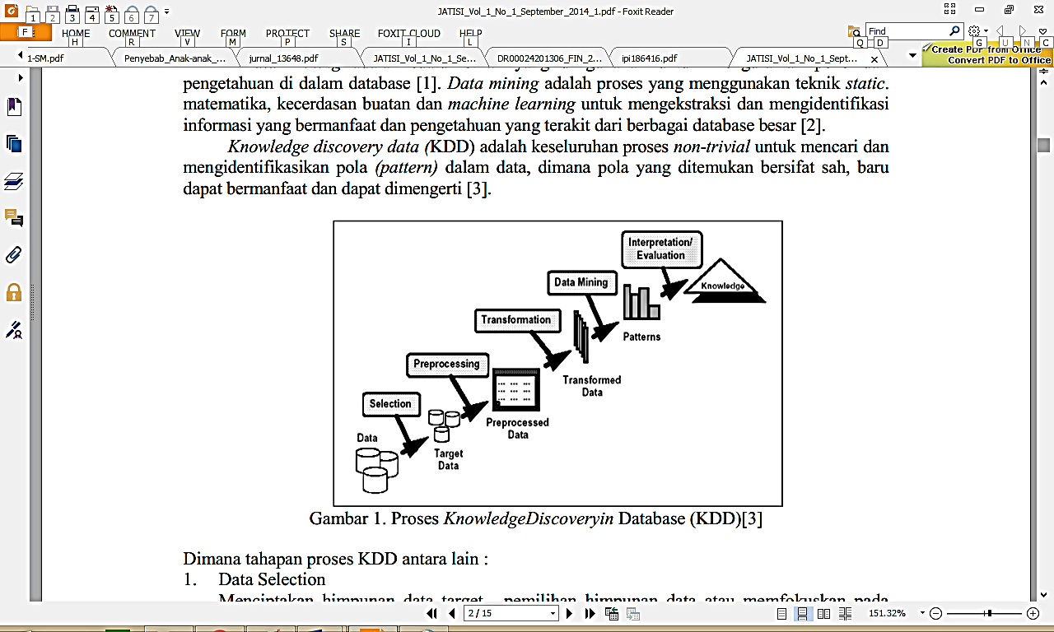
Gambar 2.1: Proses Knowledge Discoveryin Database (KDD)
(Sumber: Prasetyo, [9]).

    - Clustering
Clustering adalah metode yang digunakan dalam data mining yang carakerjanya mencari dan pengelompokan data yang mempunyai kemiripan karakteristik antara satu dengan data lainnya yang telah diperoleh. Ciri kas dari teknik data mining ini adalah mempunyai sifat tanpa arahan (unsupervised), yang dimaksudkan adalah teknik ini diterapkankan tanpa perlunya data training dan tanpa ada teacher serta tidak memerlukan target output [10].
Metode kluster yang mempunyai sifat efisien dan tepat yang digunakan salah satunya adalah metode k-means, metode ini bertujuan untuk membuat cluster objek berdasarkan atribut menjadi partisi k. Cara kerja metode ini adalah mula ditentukan kluster yang akan dibentuk, pada elemen pertama dalam tiap kluster dapat dipilih untuk dijadikan sebagai titik tengah (centroid), selanjutnya akan dilakukan pengulangan langka-langka hingga tidak ada bjek yang dapat dipindahkan lagi.
Clustering atau pengklasteran adalah suatu teknik data mining yang digunakan untuk menganalisa data untuk dipecahkan permasalahan dalam pengelompokkan data atau lebih tepatnya mempartisi dari dataset ke dalam subset. Pada teknik klustering targetnya adalah untuk kasus pendisrtibusian (objek, orang, peristiwa dan lain-nya) ke dalam suatu kelompok, hingga derajat tingkat keterhubungan antar anggota kluster yang samakuat dan lemah antara angota cluster yang berbeda [11].
Teknik kluster mempunyai dua metode dalam pengelompokkannya yaitu hierarchical clustering dan non-hierarkical clustering. hierarchical clustering merupakan suatu metode pengelompokkan data yang cara kerjanya dengan mengelompokkan dua data atau lebih yang mempunyai kesamaan atau kemiripan, kemudian proses dilanjutkan ke objek lain yang mimiliki kedekatan dua, proses ini terus berlangsung hingga cluster membentuk semacam tree dimana ada hirarki atau tingkatan yang jelas antar objek dari yang paling mirip hingga yang paling tidak mirip. Namun secara logika semua objek pada akhirnya hanya Akan membentuk sebuah kluster [10].
Pada proses analisis kluster metode yang digunakan untuk membagi data menjadi subset data berdasarkan kesamaan atau kemiripan yang telah ditentukan sebelumnya. Jadi analisis cluster secara umum dapat dikatakan bahwa [11]:
- Data yang terdapat dalam satu cluster memiliki tingkat kesamaan yang tinggi, dan,
- Data yang terdapat dalam suatu cluster yang berbeda memiliki tingkat kesamaan yang rendah.
Sebagai contoh dapat dilihat pada gambar dibawah ini:
Penghasilan
Umur
c
c
c

Gambar 2.2. Grafik Clustering
Sumber: Susanto, S. and Suryadi, D [11]
Pada gambar 2.4 dapat dilihat kita misalkan data tersebut merupakan data konsumen sederhana yang terdapat dua atribut didalamnya, yaitu umur dan penghasilan. Pada data yang berdasarkan dua atribu tersebut kemudian dibagi menjadi tiga cluster yaitu cluster C1 yang terdiri dari konsumen usia muda dan berpenghasilan rendah, cluster C2 terdiri dari konsumen usia muda dan tua berpenghasilan tinggi, dan cluster C3 terdiri dari konsumen usia tua dan berpenghasilan relatif rendah.

    - K-Means
K-Means merupakan suatu algoritma yang digunakan dalam pengelompokkan secara pertisi yang memisahkan data ke dSalam kelompok yang berbeda-beda. Algoritma ini mampu meminimalkan jarak antara data ke clusternya. Pada dasarnya penggunaan algoritma ini dalam proses clustering tergantung pada data yang didapatkan dan konklusi yang ingin dicapai di akhir proses [12].
Sehingga dalam penggunaan algoritma kmeans terdapat aturan sebagai berikut:
- Berapa jumlah cluster yang perlu dimasukkan
- Hanya memiliki atribut bertipe numeric
Pada dasarnya algoritma K-Means hanya mengambil sebagian dari banyaknya komponen yang didapatkan untuk kemudian dijadikan pusat cluster awal, pada penentuan pusat cluster ini dipilih secara acak dari populasi data. Kemudian
algoritma K-Meansakan menguji masing-masing dari setiap komponen dalam populasi data tersebut dan menandai komponen tersebut ke dalam salah satu pusat cluster yang telah didefinisikan sebelumnya tergantung dari jarak minimum antar komponen dengan tiap-tiap pusat cluster. Selanjutnya posisi pusat cluster akandihitung kembeli samapi semua komponen data ke dalam tiap-tiap cluster dan terakhirakan terbentuk cluster baru [12].
Algoritma K-Means pada dasarnya melakukan 2 proses yakni proses pendeteksian lokasi pusat cluster dan proses pencarian anggota dari tiap-tiap cluster. Proses clustering dimulai dengan mengidentifikasi data yangakan di cluster, $Xij (i=1,...,n; j=1,...,m)$ dengan $n$ adalah jumlah data yangakan dikluster dan $m$ adalah jumlah variabel. Pada awal iterasi, pusat setiap cluster ditetapkan secara bebas (Sembarang) $Ckj (k=1,...,k; j=1,...,m)$. Kemudian dihitung jarak antara setiap data dengan setiap pusat cluster. Untuk melakukan penghitungan jarak data ke-i $(xi)$ pada pusat cluster ke-k $\left(ck\right),$Diberinama $(dik)$, dapat digunakan formula Euclidean. Suatu dataakan menjadi anggota dari cluster ke-k apabila jarak data tersebut ke pusat cluster ke-k bernilai paling kecil jika dibandingkan dengan jarak ke pusat cluster lain [13].
Berikut tahapan algoritma K-Means:
- Penentuan banyaknya claster yang diinginkan serta pilih pusat cluster k.
- Hitung setiap data ke pusat cluster menggunakan jarak Euclidean.
…………… (2.1)
$$d_{ik}=\sqrt{\sum_{j}^{m}{{(C_{ij}C_{kj})}^{2}}}$$
- Gabungkan setiap item kedalam cluster yang berjarak yang paling pendek dengan persamaan:
…………… (2.2)
$$\min{\sum_{k}^{k}{=}d_{ik}=\sqrt{\sum_{j}^{m}{({C_{ij}C_{kj})}^{2}}}}$$
- Hitung pusat cluster yang baru menggunakan persamaan
…………… (2.3)

$$C_{kj}=\frac{\sum_{i=1}^{p}{X_{ij}}}{p}$$
Dengan:
$X_{ij} €$ Cluster ke-k
$p$ = banyaknya anggota cluster ke-k
Ulangi langkah dua sampai dengan empat sehingga sudah tidak ada lagi data yang berpindah ke cluster yang lain
    - Contoh Penerapan
Penelitian yang dilakukan oleh Mikael Aditya Wahyu Krisna Murti, 2017 [14]. Sebagai berikut:
Tabel 2.2. Inisialisasi Nama Buah
Nama Buah | Inisialisasi
Alpokat | 1
Mangga | 2
Rambutan | 3
Duku | 4
Jeruk | 5
Sirsak | 6
Sukun | 7
Belimbing | 8
Durian | 9
Jambu Biji | 10
Manggis | 11
Sawo | 12
Papaya | 13
Pisang | 14
Nanas | 15
Salak | 16
Nangka | 17
Semangka | 18
(Sumber: Mikael Aditya, 2017)
Tabel 2.3. Inisialisasi Nama Kabupaten
Kabuapten | Inisialisasi
Kabuapten Bantul | 1
Kabupaten Gunung Kidul | 2
Kota Yogyakarta | 3
Kabupaten Kulonprogo | 4
Kabupaten Sleman | 5
(Sumber: Mikael Aditya, 2017)

Tabel 2.4. Penentuan awal
Titik Pusat Awal | Jumlah Pohon | Produksi
Cluster 1 | 14634913 | 57476
Cluster 2 | 123129 | 213
Cluster 3 | 2314 | 66

Tabel 2.5. Data Jumlah Pohon dan Produksi Buah-Buahan
Jumlah Pohon | Produksi
14634913 | 57476
9772771 | 123229
4534595 | 67329
1680899 | 1766
1031988 | 13870
360286 | 18743
256227 | 7984
123129 | 213
81180 | 4079
80960 | 296
79262 | 11704
76956 | 3477
75434 | 4157
73069 | 10337

Setelah diketahui nilai k dan pusat cluster awal selanjutnya mengukur jarak antara pusat cluster menggunakan Euclidian distance, kemudian akan didapatkan matriks jarak yaitu C1, C2 dan C3 sebagai berikut:
Rumus euclidian distance:
$$d_{}\left(x,y\right)=\left|x-y\right|=\sqrt{\sum_{i=1}^{n}{{(x_{i}-y_{i})}^{2}}}$$

Perhitungan rentang data 1 dengan titik grup 1:
$$d_{11}=\sqrt{{(14634913-14634913)}^{2}+{(55747653-57476)}^{2}=0.00}$$
Perhitungan rentang data 1 dengan titik grup 2:
$$d_{12}=\sqrt{{(14634913-8567)}^{2}+{(55747653-419)}^{2}=14511896.98}$$
Perhitungan jarak data 1 dengan titik grup 3:
$$d_{13}=\sqrt{{(14634913-951)}^{2}+{(55747653-34)}^{2}=14632711.62}$$

Tabel 2.6. Tabel Hasil Perhitungan Jarak Pusat Cluster
Jumlah Pohon | Produksi | C1 | C2 | C3 | Jarak Terpendek
14634913 | 57476 | 0.00 | 14511896.98 | 14632711.62 | 0.00
9772771 | 123229 | 4862586.58 | 9650426.09 | 9771233.24 | 4862586.58
4534595 | 67329 | 10100322.81 | 4411976.52 | 4532780.09 | 4411976.52
1381584 | 21811 | 13253376.99 | 1258640.32 | 1379441.40 | 1258640.32
1031988 | 13870 | 13602994.89 | 908961.60 | 1029766.53 | 908961.60
360286 | 18743 | 14274679.55 | 237879.81 | 358458.90 | 237879.81
256227 | 7984 | 14378771.18 | 133324.66 | 254036.43 | 133324.66
123129 | 213 | 14511896.98 | 0.00 | 120815.09 | 0
81180 | 4079 | 14553830.96 | 42126.77 | 78968.03 | 42126.77
80960 | 296 | 14554065.32 | 42169.08 | 78646.34 | 42169.08
79262 | 11704 | 14555722.97 | 45347.07 | 77823.12 | 45347.07
76956 | 3477 | 14558057.15 | 46288.22 | 74719.90 | 46288.22
75434 | 4157 | 14559576.63 | 47857.79 | 73234.35 | 47857.79
73069 | 10337 | 14561920.30 | 51073.47 | 71496.60 | 51073.47
2314 | 66 | 14632711.62 | 120815.09 | 0.00 | 0.00

Jarak hasil perhitungan akan di lakukan perbandingan dan di pilih jarak terdekat antara data dengan pusat cluster, jarak ini menunjukan bahwa data tersebut berada dalam satu kelompok dengan pusat cluster terdekat . Dengan cara membandingkan dengan hasil cluster dan di ambil yang terkecil berikut ini di tampilkan data matriks pengelompokan group, nilai 1 berarti data tersebut berada dalam group (kelompok data).

Table 2.7. Grup Pembagian Data Iterasi Ke-1
No | C1 | C2 | C3
1 | 1
2 | 1
3 |  | 1
4 |  | 1
5 |  | 1
6 |  | 1
7 |  | 1
8 |  | 1
9 |  | 1
10 |  | 1
11 |  | 1
12 |  | 1
13 |  | 1
14
15 |  |  | 1

Setelah diketahui anggota tiap-tiap cluster kemudian pusat cluster baru dihitung berdasarkan data anggota tiap-tiap cluster sesuai rumus pusat anggota cluster sebagai berikut:
Cluster baru yang keempat
Jumlah pohon:
$$\frac{14634913+9772771}{2}=12203842.00$$
Hasil produksi:
$$\frac{11704+3302}{2}=90352.50$$
Cluster baru yang kelima
Jumlah pohon:
$$(4534595+1381584+1031988+360286+25227+123129+81180+80960+79262+76956+75434+73069)/12=679555.83$$
Hasil produksi:
$$(67329+21811+13870+18743+7984+213+4079+296+11704+3477+4157+10337)/12=13666.67$$
Cluster baru yang keenam
Jumlah pohon:
$$\frac{2314}{1}=2314$$
Hasil produksi:
$$\frac{66}{1}=66$$
Pusat cluster keempat dengan jumlah pohon sebesar 12203842.00 dan hasil produksi sebesar 90352.50, pusat cluster kelima jumlah pohon sebesar 679555.83 dan produksi sebesar 13666.67, pusat cluster keenam dengan jumlah pohon sebesar 2314 dan hasil produksi sebesar 66.
Untuk Perhitungan jarak data pertama dengan pusat cluster keempat adalah sebagai berikut
$$d_{14}=\sqrt{\begin{aligned}{\left(9634913-12203824.00\right)}^{2}+{\left(55747653-90352\right)}^{2}=50) \\ = 2431293.29\end{aligned}}$$

Perhitungan jarak data pertama dengan pusat cluster kelima adalah sebagai berikut:
$$d_{15}=\sqrt{\begin{aligned}{\left(9634913-12203824.00\right)}^{2}+{\left(55747653-13666.63\right)}^{2} \\ = 13955425.93\end{aligned}}$$

Perhitungan jarak data pertama dengan pusat cluster keenam adalah sebagai berikut:
$$d_{16}=\sqrt{\begin{aligned}{\left(9634913-12203824.00\right)}^{2}+{\left(55747653-66\right)}^{2} \\ = 14632711.26\end{aligned}}$$

Tabel 2.8. Hasil Perhitungan Jarak Pusat Cluster Baru
Jumlah Pohon | Produksi | C1 | C2 | C3 | Jarak Terpendek
14634913 | 57476 | 2431293.29 | 13955425.93 | 14632711.62 | 2431293.29
9772771 | 123229 | 2431293.29 | 9093875.19 | 9771233.24 | 2431293.29
4534595 | 67329 | 7669281.56 | 3855412.64 | 4532780.09 | 3855412.64
1381584 | 21811 | 10822475.05 | 702075.41 | 1379441.40 | 702075.41
1031988 | 13870 | 11172115.80 | 352432.23 | 1029766.53 | 352432.23
360286 | 18743 | 11843772.48 | 319310.19 | 358458.90 | 319310.19
256227 | 7984 | 11947898.93 | 423366.97 | 254036.43 | 254036.43
123129 | 213 | 12081049.28 | 556589.46 | 120815.09 | 120815.09
81180 | 4079 | 12122968.99 | 598452.64 | 78968.03 | 78968.03
80960 | 296 | 12123216.49 | 598745.14 | 78646.34 | 78646.34
79262 | 11704 | 12124835.08 | 600297.04 | 77823.12 | 77823.12
76956 | 3477 | 12127197.18 | 602685.98 | 74719.90 | 74719.90
75434 | 4157 | 12128714.29 | 604196.68 | 73234.35 | 73234.35
73069 | 10337 | 12131036.89 | 606495.97 | 71496.60 | 71496.60
2314 | 66 | 12201862.04 | 677378.39 | 0.00 | 0.00

Langkah selanjutnya hasil perhitungan Akan dilakukan perbandingan dan dipilih jarak terdekat antara data dengan pusat cluster, jarak ini menunjukkan bahwa data tersebut berada dalam satu kelompok dengan pusat cluster terdekat.
Kelompok Data 2
Tabel 2.9. Tabel pengelompokan group Iterasi ke-2
No | C1 | C2 | C3
1 | 1
2 | 1
3 |  | 1
4 |  | 1
5 |  | 1
6 |  |  | 1
7 |  |  | 1
8 |  |  | 1
9 |  |  | 1
10 |  |  | 1
11 |  |  | 1
12 |  |  | 1
13 |  |  | 1
14 |  |  | 1
15 |  |  | 1

Pada perhitungan ini iterasi berhenti pada iterasi ke-9 karena kelompok data 3 = kelompok data 2 dari hasil clustering dan telah mencapai titk stabil dan konvergen.

    - Analisa Sistem
“System analysis adalah study domain masalah bisnis untuk merekomendasikan perbaikan dan menspesifikasi persyaratan dan prioritas bisnis untuk solusi” [15].
Berikut adalah tahapan pengerjaannya:
- Mencari tahu inti persoalan.
Mengidentifikasi (mengenai) masalah merupakan langkah pertama yang dilakukan dalam tahap analisis sistem. Masalah (problems) dapat didefinisikan sebagai suatu pertanyaan yang diinginkan untuk dipecahkan. Tahap indentifikasi sebagai suatu pertanyaan yang diinginkan untuk dipecahkan. Tahap identifikasi masalah sangat penting karena akan menentukan keberhasilan pada langkah-langkah selanjutnya.
- Pemahaman terhadap kinerja sistem.
Langkah kedua dari tahap analisis sistem adalah memahami kerja dari sistem yang ada. Langkah ini dapat dilakukan dengan mempelajari operasi dari sistem ini diperlukan data yang dapat diperoleh dengan Cara melakukan penelitian.
- Mengnalisa kinerja tanpa laporan.
Langkah ini, dilakukan berdasarkan data yang telah diperoleh dari hasil penelitian yang telah dilakukan/akui.
- Membuat hasil laporan dari pekerjaan.

    - Desain Sistem
Menurut pandangan peneliti Whitten & Bentley, (2007:371), Unified Modeling Language (UML) adalah sebuah bahasa pemodelan yang digunakan untuk, menentukan dan mendeskripsikan sebuah sistem software berdasarkan objek-objek yang ada di sistem tersebut. UML tidak menentukan metode yang harus digunakan dan mengembangkan suatu sistem, namun hanya menentukan notasi-notasi dalam standar yang biasa digunakan untuk, object modeling [16].
Dengan menggunakan, UML kita dapat membuat model untuk semua jenis aplikasi, dimana aplikasi tersebut dapat dijalankan pada sistem operasi dan jaringan apapun, serta ditulis dalam bahasa pemrograman apapun. Tetapi karena UML juga menggunakan class dan operation dalam konsep dasarnya yang cukup kuat, maka lebih cocok untuk menulis perangkat lunak dalam bahasabahasa berorientasi objek seperti C++, Java, python atau Visual Basic 2010. Walaupun demikian, UML tetap dapat gunakan untuk modeling aplikasi berprosedural dalam Visual Basi atau C# [17].
      - Use Case Diagram
Menurut peneliti Whiten & Bentley, (2007:246) Use-case diagram adalah
sebuah diagram yang mendeskripsikan interaksi antara sistem dengan bagian eksternal dari sistem beserta dengan user. Secara grafis atau secara mudah, Use-case diagram ini mendeskripsikan siapa yang akan menggunakan sistem yang ada dan bagaimana ekspektasi user saat berinteraksi dengan system yang ada tersebut” [16].
Use-case diagram memiliki unsur yang harus dipenuhi dan perhatikan, yaitu:
- Use Cases, yaitu sekumpulan fungsi yang terdapat dalam sistem
dimana fungsi-fungsi tersebut dapat dilakukan oleh (user)
untuk melakukan pekerjaannya dengan sistem yang ada.
- Actors, yaitu segala sesuatu yang berinteraksi dengan sistem
untuk bertukar informasi, baik user maupun sistem dari luar.
- Relationships, yaitu garis yang menghubungkan antara Actors
dengan use cases yang dapat menggambarkan hubungan antara
Actors dengan use cases itu sendiri.

System
Use case 2

Use case 1
Use case 3

Gambar 2.3: Use Case Diagram: (Whittem & Bently, 2007:246[16]

Tabel 2.10. Notasi Use Casw Diagram
Nama Komponene | Keterangan | Simbol
Use Case | Use Case digambarkan sebagai lingkarang elips dengan nama use case di tuliskan di dalam elips tersebu | Use case  named
Actor | Actor adalah penggunaan Sistem. Actor tidak terbatas hanya manusia saja, jika sebuah system berkomunikasi dengan aplikasi lain dan membutuhkan output, maka aplikasi tersebut juga dianggap sebagai Actor
Association | Association di gunakan untuk menghubungkan Actor dengan Use Case. Association di gambarkan dengan sebuah garis yang menghubungkan antara Use Case Named Actor dengan Use Case
(Sumber: Whittem & Bently, 2007:396[16]

      - Class Diagram
Menurut peneliti Whitten & Bentley (2007:382), class diagram adalah sebuah diagram menggambarkan struktur objek-objek dari sistem yang ada, dimana class diagram ini memperlihatkan object class yang menyusun diagram beserta hubungan diantaranya object class tersebut [16].
Menurut peneliti Whitten & Bentley (2007: 400-405), Terdapat beberapa tahap-tahapan
pembentukan class diagram, antara lain “[16]:
- Mengidentifikasi asosiasi dan keberagaman dari class-class yang ada di
objek.
Pada tahapan ini, kitaakan mengidentifikasi asosiasi yang ada dari class-class
object yang ada. Asosiasi yang dimaksudkan di sini adalah mengenai
informasi apa yang perlu diketahui antara sebuah objek dengan objek-objek
lainnya.
- Mengidentifikasi hubungan yang general dan khusus atas
class.
Setelah kita mengetahui asosiasi dan keberagaman dari class-class yang ada
kita perlu mengetahui apakah hubungan antar class tersebut termasuk
hubungan umum atau hubungan kusus. Hubungan umum atau kusus
yang dimaksud di sini adalah klasifikasi dari sebuah hierarki, sebuah
hubungan berdasarkan supertype class (abstract / parent) dan subtype
class (concrete / child).
- Mengidentifikasi hubungan agregasi komposisi dari suatu class.
Pada tahap ini, kita harus menentukan apakah ada hubungan agregasi /
komposisi yang terjadi antar class-class yang ada. Hubungan agregasi yang
dimaksud adalah jenis hubungan yang unik dari suatu objek
merupakan bagian dari objek tertentu.
- Siapkan class diagram itu sendiri.
Pada tahap ini, kita menyusun class diagram berdasarkan informasi
mengenai hubungan antar class yang ada, baik hubungan asosiasi, hubungan general / khusus, maupun agregasi yang terjadi antar
class tersebut.

Tabel 2.11. Notasi Class Diagram
Simbol | Penjelasan
Class | Class: Deskripsi dari opjek terbagi atas 3 bagian yaitu Nama klas pada bagian atas, atribut pada bagian tengah dan operasi pada bagian bawah.
 | Anggregation: Bentuk special dari hubungan asosiasi yang memiliki hubungan secara fisik antar kumpulan dan sebuah bagian. Anggregasi di gambarkan dan wajib tidak mengisi.
 | Association: Menggambar hubungan terstruktur antar klas yang saling berelasi
 | Generalization: Relasi yang memperhatikan suatu klas dapat lebih general atau lebih spesifik dari klass lainya.
 | Multi plicity: Menggambarkan umlah objek yang berpartisipasi dalam hubungan antara class.
(Sumber: Whittem & Bently, 2007:396[16]

      - Activity Class
Menurut pandangan peneliti Whiten & Betley (2007:394), activity diagram adalah sebuah diagram yang bisa digunakan untuk menggambarkan secara grafis alur dari sebuah proses bisnisan, langkah-langkah dari sebuah use-case, atau logika dari sebuah objek. Activity diagram sangat berguna untuk model action yang dikerjakan ketika sebuah operasi di eksekusi serta hasil dari action tersebut “[16].

Terima permintaan anggota baru

Rute ke asosiasi layanan anggota

Verifikasi info. Demografis anggota klub
Informasi demografis anggota klub
Perlu perubahan

Perlu perubahan

Rekam produk yang dipesan
[catat tambahan pesanan produk]
Buat pesanan kembali
[stok produk tidak ada]

Periksa status akun anggota klub
[status akun mencurigakan]

Hubungi anggota untuk penyelesaian
Finalisasi permintaan
[ok]

[akun mencurigakan]
Konfirmasi permintaan
Pesanan selanjutnya
Pembatalan permintaan

Gambar 2.4: Activity Diagram: (Whittem & Bently, 2007:396[16]

Tabel 2.12. Notasi Diagram Activity
Komponene | Simbol | Penjelasan
Initial Node |  | Merupakan awal dari proses.
Action |  | Merupakan langka-langkah individu yang membentuk aktivitas total yang di tunukan melaluai Diagram.
Flow |  | Menunjukan Perkembangan tindakan.
Decision |  | Menunjukan kegiatan pemilihan yang menhasilkan keputusan.
Fork |  | Menunjukan tindakan di lakukan secara bersama.
Join |  | Menandakan akhir dan penggabungan prosess yang berlangsung bersama.
Activity Final |  | Merupakan akhir dari prosess.
(Sumber: Whittem & Bently, 2007:396[16]

      - Sequence Diagram
Untuk menginterpretasikan hubungan antara pengguna dan aplikasi yang Akan dibangun pada cerita use case [16].
Gambar 2.5: Sequence Diagram: (Whittem & Bently, 2007:396[16]

Tabel 2.13. Notasi Diagram Sequence
Simbol | Nama | Keteramgan
 | Object Lifeline | Mengatakan kehidupan suatu objek
 | Actor | Merupakan langka-langkah individu yang membentuk aktivitas total yang di tunukan melaluai Diagram.
 | Message | Menunjukan Perkembangan tindakan.
 | Message(return) | Menunjukan kegiatan pemilihan yang menhasilkan keputusan.
 | Message(return) | Menunjukan tindakan di lakukan secara bersama.
 | Activation | Menandakan akhir dan penggabungan prosess yang berlangsung bersama.
(Sumber: Whittem & Bently, 2007:396[16]

    - Pengujian
Pada pendekatan berorientasi objek, pengujian merupakan suatu persoalanyang lebih kompleks dibanding dengan pendekatan konvensional, karenakeberadaan pewarisan, polymorphism, dan pengkapsulan pada pengembangansistem berorientasi objek menimbulkan suatu persoalan yang baru untukperancangan kasus pengujian dan analisis hasil.
Hariyanto [18] mengungkapkan bahwa: fitur-fitur berikut berpengaruh dalam teknik-teknik pengujian yang perlu dilakukan:
- Pengkapsulan (encapsulation)
- Penyusunan objek-objek (object composition)
- Pewarisan (inheritance)
- Interaksi (interaction)
- Polymorphism
- Pengikatan dinamis (dynamic binding)
- Guna ulang (reuse)
- Genericity dan kelas abstrak
Dari kompleksnya fitur –fitur yang mempengahuhi dalam pengujian sistemberorientasi objek maka strategi pengujian dilakukan pada:
- Pengujian unit, dimana pengujian unit dilakukan hingga beberapa level dengan alasan adanya konsep pewarisan. Pengujian unit ini bertujuan untuk menjamin setiap unit memenuhi spesifikasi. Kelas-kelas merupakan sasaran pengujian unit.
- Pengujian integrasi, ini dilakukan untuk memverifikasi. Implementasi dari satu use case yang telah bekerja seperti yang diharapkan. Pengujian validitas, pengujian ini dilakukan untuk menjamin fungsi-fungsi sistem/aplikasi telah dilakukan secara benar, pengujian di eksekusi ketika satu sistem (subsistem) yang lengkap telah di rakit. Pengujian validasi ini meliputi rincian-rincian objek yang tidak tampak, fokus pada masukan dan keluaran yang tampak oleh pemakai.

    - Implementasi Sistem
Tahapan implementasi merupakan tahapan dimana dilakukan transformasi/ penerjemahan dari bahasa modeling ke suatu bahasa pemrograman. Hal ini merupakan tugas dari pemprogram, pada pengembangan sistem/perangkat lunak berorientasi objek penerjemahan dari setiap diagram UML yang telah di rancang pada tahap analisis dan desain diinpretasikan dalam bentuk software yang sama persis dengan diagram-diagram yang ada guna menghindari terjadinya perubahan fungsi.

    - White Box Testing
White Box Testing atau pengujian glass box adalah metode desain test case menggunakan struktur kontrol desain prosedural untuk mendapatkan test case. Dengan menggunakan metode White Box analisis sistem Akan memperoleh Test Case yang:
- Menjamin seluruh Independent Path di dalam modul yang dikerjakan sekurang-kurangnya sekali.
- Mengerjakan seluruh keputusan logical
- Mengerjakan seluruh loop yang sesuai dengan batasannya
- Mengerjakan seluruh struktur data internal yang menjamin validitas
Untuk melakukan proses pengujian Test Case terlebih dahulu dilakukan penerjemahan flowchart kedalam notasi flowgraph (aliran kontrol). Ada beberapa cara istilah saat pembuatan flowgraph, yaitu:
- Node yaitu lingkaran pada flowgraph yang menggambarkan satu atau lebih perintah prosedural.
- Edge yaitu tanda panah yang menggambarkan aliran kontrol dari setiap node harus mempunyai tujuan node.
- Region yaitu daerah yang dibatasi oleh node dan edge dan untuk menghitung daerah diluar flowgraph juga harus dihitung.
- Predicate Node yaitu kondisi yang terdapat pada node dan mempunyai karakteristik dua atau lebih edge lainnya.
- Cyclomatic Complexity yaitu metrik perangkat lunak yang menyediakan ukuran kuantitaf dari kekompleksan logikal program dan dapat digunakan untuk mencari jumlah path dalam suatu flowgraph.
- Independen Path yaitu jalur melintasi atau melalui program dimana sekurang-kurangnya terdapat proses perintah yang baru atau kondisi yang baru.
Rumus-rumus untuk menghitung jumlah Independen Path dalam suatu flowgraph yaitu:
- Jumlah region flowrgaph mempunyai hubungan dengan Cyclomatic Complexity (CC).
- V(G) untuk flowgraph dapat dihitung dengan rumus :
- V(G) = E – N + 2
Dimana :
E = Jumlah edge pada flowrgaph
N = Jumlah node pada flowrgaph
- V(G) = P + 1
Dimana :
P = Jumlah predicate node pada flowrgaph
Teknik pelaksanaan pengujian White Box ini mempunyai tiga langkah yaitu:
- Menggambar flowgraph yang ditransfer oleh flowchart
- Menghitung Cylomatic Complexity untuk flowgraph yang telah dibuat
- Msenentukan jalur pengujian dari flowgraph yang berjumlah sesuai dengan Cyclomatic Complexity yang telah ditentukan.

2
4
5
8
7
1
3
6
10
11
9

Gambar 2.6: Bagan Air

(Sumber: Roger S. Pressman, [19])

1
2.3
4.5
6
7
8
9
10
11
Simpul Predikat
Edge
Node
Region
R1
R4
R2
R3

Gambar 2.7: Flowgraph
(Sumber: Roger S. Pressman, [19]).

Dari gambar flowgraph di atas didapat:
Path 1 = 1 – 11
Path 2 = 1 – 2 – 3 – 4 – 5 – 10 – 1 – 11
Path 3 = 1 – 2 – 3 – 6 – 8 – 9 – 10 – 1 – 11
Path 4 = 1 – 2 – 3 – 6 – 7 – 9 – 10 – 1 – 11
Path 1,2,3,4 yang telah didefinisikan diatas merupakan basis set untuk diagram alir.
Cyclomatic complexity digunakan untuk mencari jumlah path dalam satu flowgraph. Dapat dipergunakan rumusan sebagai berikut:
- Jumlah region grafik alir sesuai dengan cyclomatic complexity.
- Cyclomatix complexity V(G) untuk grafik alir dihitung dengan rumus:
V (G) = E – N + 2 …………. (1)
Dimana:
E = jumlah edge pada grafik alir
N = jumlah node pada grafik alir
3. Cyclomatix complexity V(G) juga dapat dihitung dengan rumus:
V(G) = P + 1 …… (2)
Dimana P = jumlah predicate node pada grafik alir
Dari Gambar di atas dapat dihitung cyclomatic complexity:
1. Flowgraph mempunyai 4 region
2. V(G) = 11 edge – 9node + 2 = 4
3. V(G) = 3 predicate node + 1 = 4
Jadi cyclomatic complexity untuk flowgraph adalah 4
Cyclomatic Complexity yang tinggi menunjukkan prosedur kompleks yang sulit untuk dipahami, diuji dan dipelihara. Ada hubungan antara Cyclomatic Complexity dan resiko dalam suatu prosedur.

    - Black Box Tensting
Menurut Pressman [19] Black-Box testing berfokus pada persyaratan fungsional perangkat lunak yang memungkinkan Engineers untuk memperoleh set kondisi input yang sepenuhnya Akan melaksanakan persyaratan fungsional untuk sebuah program. Black-Box testing berusaha untuk menemukan kesalahan dalam kategori berikut:
- Fungsi yang tidak benar atau fungsi yang hilang
- Kesalahan antarmuka
- Kesalahan dalam struktur data atau akses database eksternal
- Kesalahan perilaku (behavior) atau kesalahan kinerja
- Inisialisasi dan pemutusan kesalahan
Tes ini dirancang untuk menjawab beberapa pertanyaan-pertanyaan berikut ini:
- Bagaimana validitas fungsional diuji?
- Bagaimana perilaku dan kinerja sistem diuji?
- Apakelas input Akan membuat kasus uji yang baik?
- Apakah sistem sensitive terhadap nilai input tertentu?
- Bagaimana batas-batas kelas data yang terisolasi?
- Kecepatan dan volume data seperti apa yang dapat ditolerir sistem?
- Efek apakah yang Akan menspesifikasikan kombinasi data dalam sistem operasi?
- Ciri-Ciri Black Box Testing
- Black box testing berfokus pada kebutuhan fungsional pada software, berdasarkan pada spesifikasi kebutuhan dari software.
- Black box testing bukan teknik alternatif daripada white box testing. Lebih daripada itu, ia merupakan pendekatan pelengkap dalam mencakup error dengan kelas yang berbeda dari metode white box testing.
- Black box testing melakukan pengujian tanpa pengetahuan detil struktur internal dari sistem atau komponen yang dites. juga disebut sebagai behavioral testing, specification-based testing, input/output testing atau functional testing
- Jenis teknik desig tes yang dapat dipilih berdasarkan pada tipe testing yang akan digunakan sebagai berikut,
- Equivalence Class Partition
- Boundary Value Analysis
- Statte Transitions Testting
- Cause-Effect Grap hing
- Kategori Error yang akan diketeahui melalui black box testing
- Fungsi fungsi yang hilang atau tidak benar
- Error dari antar muka
- Error dari struktur data dan akses eksternal database
- Error dari kinerja atau tingkahlaku
- Error dari inisialisasi dan terminasi

  - Supporting Software
Untuk mengimplementasikan hasil analisa, desain sistem sebelumnya diperlukan sebuah software. Untuk itu penulis menggunakan PHP dengan bantuan database MySQL.

  - Kerangka Pikir
Masalah

- Bagaimana Ketepatan Implementasi data minig dengan Algoritma K-Menas
Clustering untuk pengelompokan wilaya lahan hujau (hutan) di kabupaten Gorontalo?
2. Bagaimana hasil clusterisasi menggunakan Algoritma K-Means dalam pengelompokan wilaya lahan hijau (hutan) di kabupaten Gorontalo?

Model

1
Opservasi dan Documentasi
Pengumpulan Data
Variabel
2
Clusterisasi
Sistem Devolopment

Use case Diagram (UML)
Class Diagram (UML)
Secuence Diagram (UML)
Activity Diagram (UML)
Kamus Data

Penguji Sistem
Konsruksi Sistem
Programing (PHP), Databasse (MYSQL)
Desain Sistem
Desain output
Desain input
Desain Basis data (Struktur Data)
Desain Teknologi

Analisa Sistem
3

4

5

Penguji (White Box)
Interface (Black Box)
6

1. Untuk mengetahui ketepatan Implementasi Data minig dengan Algoritma K-Menas Clustring dalam pengelompokan wilaya lahan hijau (hutan) di kabupaten Gorontalo.
2. Untuk mengetahui hasil clustring menggunakan Algoritma dalam pengelompokan wilaya lahan hijau (hutan) di kabupaten Gorontalo.

Gambar 2.8. Kerangka Pikir

BAB III
METODE PENELITIAN

3.1. Jenis, Metode, Subjek, waktu dan Lokasi Penelitian
Berdasarkan dari tingkat penerapan maka, penelitian ini merupakan penelitian terapan. Dipandang dari jenis informasi yang diolah maka penulisan dalam hal ini yaitu bersifat kuantitatif. sedangkan terhadap perilaku terhadap item, maka merupakan penelitian konfirmatori.
Tujuan penulisan ini antara lain pengelompokan lahan hijau (hutan) studi kasus Dinas Kehutanan Kabupaten Gorontalo menggunakan clustering. Penelitian ini dimulai dari November – April 2020 yang berlokasi pada Dinas Kehutanan Kabupaten Gorontalo.

3.2. Pengumpulan Data
Untuk mengumpulkan data digunakan 2 (dua) jenis data yaitu data primer dan data sekunder. Data primer yaitu data yang berasal dari penelitian lapangan dan data sekunder berasal dari penelitian kepustakaan.
- Penelitian Data Primer (Lapangan)
Untuk memperoleh data primer yang merupakan data langsung dari objek penelitian yaitu bertempat di Dinas Kehutanan Kabupaten Gorontalo. Lingkup. Maka dilakukan dengan teknik:
- Observasi, metode ini memungkinkan analis sistem mengamati atau meninjau langsung. Adapun pada penelitian ini dilakukan dengan cara menggumpulkan data lahan hijau (hutan) di Kabupaten Gorontalo.
- Wawancara metode ini digunakan dengan mangajukan beberapa pertanyaan kepada bagian yang terkait pada Dinas Kehutanan Kabupaten Gorontalo. Adapun atribut/class dengan tipe datanya mesing-masing sbb:
Tabel 3. 1. Atribut data
No | Name | Type | Value | Keterangan
1. | Luas Wilayah | Varchar | 0 - 255 | Parameter Input
2. | Luas Hutan | Varchar | 0 - 255 | Parameter Input
3. | Jumlah Desa | Varchar | 0 - 255 | Parameter Input

- Penelitian Data Sekunder (Kepustakaan)
Metode kepustakaan diperlukan untuk mendapatkan data sekunder dengan tujuan melengkapi data primer. Data sekunder didapatkan dari pengkajian kepustakaan yang berisi dasar-dasar teori. Metode kepustakaan digunakan oleh analis sistem dengan cara mengambil contoh dokumen-dokumen yang berhubungan dengan materi penelitian. Selain itu, analis sistem mencari data mengenai hal-hal atau parameter yang berupa catatan, buku, majalah, dan sebagainya yang berhubungan dengan penelitian.
3.3. Pemodelan/Abstraksi
3.3.1. Pengembangan Model
Prosedur atau langkah-langkah pokok dalam klasifikasi menggunakan metode K-Means untuk clustering wilayah lahan hijau (hutan) dengan menggunakan alat Bantu tools PHP, Database MySQL.

Dataset
Data Training & data testing
Excell
Cluster
K-Means
Validasi
White Box dan Black Box
Pengumpulan Data
Observasi dan Dokumentasi

Gambar 3.1. Pengembangan Model

3.3.2. Evaluasi Model
Model yang telah dihasilkan kemudian dievaluasi dengan menggunakan White Box Testing dan Black Box Testing untuk menguji kinerja sistemnya

3.3.3. Proses Pengembangan
INPUT | OUTPUT
Password Login Admin  Edit Password  Login  Input data set & data Training  Save  Password  Data Training  Proses K-Means Clustering untuk pengelompokan wilayah  Hasil clustering  Save Hasil  cluster | Laporan  Hasil clusterisasi  C
Gambar 3.2. Gambar Sistem Yang Diusulkan
3.3.4. Analisa Sistem
Analisis sistem menggunakan pendekatan berorientasi procedural/structural:
- Use Case Diagram, menggunanakan alat bantu UML
- Class Diagram, menggunanakan alat bantu UML
- Sequence Diagram menggunakan alat bantu UML
- Activity Diagram menggunakan alat bantu UML
- Kamus Data menggunakan alat bantu Ms. Word
3.3.5. Desain Sistem
Desain sistem menggunakan pendekatan berorientasi objek yang digambarkan dalam bentuk:
- Desain Output
- Desain Input
- Desain Database
- Desain Teknologi
- Desain Program

3.3.6. Konstruksi Sistem
Pembuatatan aplikasi diterjemahkan pada Bahasa pemograman PHP dengan fasilitas pendukung MySQL.

3.3.7. Pengujian
Pengujian terhadap perangkat lunak nantinya menggunakan metode white box testing dan black box testing.

BAB IV
HASIL PENELITIAN
  - Hasil Pengumpulan Data
Hasil pemgumpulan data primer dalam penelitian ini adalah sebagai berikut:
Tabel 4.1 hasil pengumpulan Data
No | Kecamatan | Luas Wilaya | Luas Hutan | Jumlah Desa
No | Kecamatan | (KM2) | (Ha) | Jumlah Desa
1 | Batudaa Pantai | 63,13 | 567,84 | 9
2 | Biluhu | 79,2 | 296,92 | 8
3 | Batudaa | 32,86 | 107,47 | 8
4 | Bongomeme | 144,16 | 1137,84 | 15
5 | Tabongo | 54,8 | 1,45 | 9
6 | Dungalio | 46,64 | 366,27 | 10
7 | Tibawa | 145,34 | 113,77 | 16
8 | Pulubala | 240,57 | 4155,17 | 11
9 | Boliyohuto | 60,59 | 0 | 13
10 | Mootilango | 211,49 | 5983,99 | 10
11 | Tolanghulo | 171,75 | 8018,74 | 15
12 | Asparaga | 430,51 | 28778,73 | 10
13 | Bilato | 112,34 | 2727,69 | 10
14 | Limboto | 103,32 | 0,93 | 14
15 | Limboto Barat | 79,,61 | 603,68 | 10
16 | Telaga | 28,16 | 1128,24 | 9
17 | Telaga Biru | 108,84 | 2090,56 | 15
18 | Tilongo | 5,79 | 0 | 8
19 | Telaga Jaya | 6,41 | 0 | 5

    - Hasil Pemodelan
Berikut Tahapan Algoritma K-Means Clustering
- Penentuan pusat awal Cluster
- Perhitungan jarak pusat Cluster
Untuk mengukur jarak antara data dengan pusat cluster digunakan Euclidian distance, kemudian akan didapatkan matrik jarak sebagai berikut :
Dimana X = data Y= pusat cluster
- Menentukan Cluster dengan jarak terdekat pada masing-masing data
- Menghitung pusat Cluster baru
tabel dengan menggunakan rumus di atas:

Tabel 4.2 Sampel data Lahan
Centroid | Kecamatan | Luas Wilaya | Luas Hutan | Jumlah Desa
1 | Pulibala | 240,57 | 4155,17 | 11
2 | Tabogo | 5,79 | 14,5 | 9

Keterangan : Dt = Nama Data
L = Luas Hutan (Ha)
L = Luas Wilaya (Ha)
J = Jumlah Desa
Penentuan Pusat Cluster
- Pusat Cluster 1 (Cenrtoid 1) = (24057. 415517 dan 11)
- Pusat Cluster 2 (Centroid 2) = (579. 145 dan 9)
Perhitungan Jarak Pusat Cluster Dengan Rumus Sebagai berikut Perhitungan Jarak Pusat Cluster C1
=
=
=
=
=
Perhitungan Jarak Pusat Cluster Sebagai berikut Centroid 1 data ke 1
=
=
=
= =
Perhitungan Jarak Pusat Cluster Sebagai berikut Centroid 1 data ke 3
=
=
= =
Perhitungan Jarak Pusat Cluster Sebagai berikut Centroid 1 data ke 4
=
=
==
Perhitungan Jarak Pusat Cluster Sebagai berikut Centroid 1 data ke 5
=
=
==

Tabel 4.3 Hasil Iterasi 1
No | Id Data | Nama Kecamatan | Jarak |  | Cluster
No | Id Data | Nama Kecamatan | C1 | C2 | Cluster
1 | L001 | Batudaa Pantai | 7052,896329 | 6283,77791 | C2
2 | L002 | Biluhu | 3861,624314 | 296,477454 | C2
3 | L003 | Batudaa | 4053,026984 | 108,270975 | C2
4 | L004 | Bongomeme | 3018,872508 | 1139,91379 | C2
5 | L005 | Tabongo | 4157,872573 | 0 | C2
6 | L006 | Dungalio | 3793,859915 | 485,033988 | C2
7 | L007 | Tibawa | 4042,524918 | 34051,3285 | C1
8 | L008 | Pulubala | 0 | 4157,87257 | C1
9 | L009 | Boliyohuto | 4159,066545 | 7,18516527 | C2
10 | L010 | Mootilango | 1829,051459 | 5984,59168 | C1
11 | L011 | Tolanghulo | 3864,184951 | 8018,14519 | C1
12 | L012 | Asparaga | 28779,73251 | 28779,7325 | C2
13 | L013 | Bilato | 2730,020698 | 2726,84734 | C2
14 | L014 | Limboto | 104,2683428 | 48,7797171 | C2
15 | L015 | Limboto Barat | 608,9887474 | 602,74166 | C2
16 | L016 | Telaga | 112859,1375 | 112856,334 | C2
17 | L017 | Telaga Biru | 2068,812037 | 2089,81744 | C1
18 | L018 | Tilongo | 4161,798695 | 49,0416415 | C2
19 | L019 | Telaga Jaya | 4161,767009 | 48,5766878 | C2

Tabel 4.3 Hasil Iterasi 2
No | Id Data | Nama Kecamatan | Jarak |  | Cluster
No | Id Data | Nama Kecamatan | C1 | C2 | Cluster
1 | L001 | Batudaa Pantai | 923915.298 | 57109.061 | C2
2 | L002 | Biluhu | 951117.291 | 29690.051 | C2
3 | L003 | Batudaa | 970002.537 | 11187.963 | C2
4 | L004 | Bongomeme | 866804.951 | 114666.526 | C2
5 | L005 | Tabongo | 980560.069 | 5336.733 | C2
6 | L006 | Dungalio | 944101.063 | 36894.552 | C2
7 | L007 | Tibawa | 969206.111 | 18337.797 | C2
8 | L008 | Pulubala | 565027.358 | 416195.485 | C2
9 | L009 | Biliohuto | 980694.717 | 5914.008 | C2
10 | L010 | Mootilongo | 382150.648 | 598758.516 | C1
11 | L011 | Tolangohulo | 178773.498 | 802045.821 | C1
12 | L012 | Asparaga | 1897432.384 | 2878183.824 | C1
13 | L013 | Limboto | 980536.071 | 10187.342 | C2
14 | L014 | Limboto Barat | 920303.026 | 60862.950 | C2
15 | L015 | Telaga | 867960.678 | 112846.615 | C2
16 | L016 | Telaga Biru | 771587.111 | 209322.656 | C2
17 | L017 | Tilongo | 980806.157 | 434.094 | C2
18 | L018 | Telaga jaya | 980804.725 | 496.098 | C2

Tabel 4.3 Hasil Iterasi 3
No | Id Data | Nama Kecamatan | Jarak |  | Cluster
No | Id Data | Nama Kecamatan | C1 | C2 | Cluster
1 | L001 | Batudaa Pantai | 923915.298 | 57109.061 | C2
2 | L002 | Biluhu | 951117.291 | 29690.051 | C2
3 | L003 | Batudaa | 970002.537 | 11187.963 | C2
4 | L004 | Bongomeme | 866804.951 | 114666.526 | C2
5 | L005 | Tabongo | 980560.069 | 5336.733 | C2
6 | L006 | Dungalio | 944101.063 | 36894.552 | C2
7 | L007 | Tibawa | 969206.111 | 18337.797 | C2
8 | L008 | Pulubala | 565027.358 | 416195.485 | C2
9 | L009 | Biliohuto | 980694.717 | 5914.008 | C2
10 | L010 | Mootilongo | 382150.648 | 598758.516 | C2
11 | L011 | Tolangohulo | 178773.498 | 802045.821 | C1
12 | L012 | Asparaga | 1897432.384 | 2878183.824 | C1
13 | L013 | Limboto | 980536.071 | 10187.342 | C2
14 | L014 | Limboto Barat | 920303.026 | 60862.950 | C2
15 | L015 | Telaga | 867960.678 | 112846.615 | C2
16 | L016 | Telaga Biru | 771587.111 | 209322.656 | C2
17 | L017 | Tilongo | 980806.157 | 434.094 | C2
18 | L018 | Telaga jaya | 980804.725 | 496.098 | C2

Tabel 4.3 Hasil Iterasi 4
No | Id Data | Nama Kecamatan | Jarak |  | Cluster
No | Id Data | Nama Kecamatan | C1 | C2 | Cluster
1 | L001 | Batudaa Pantai | 923915.298 | 57109.061 | C2
2 | L002 | Biluhu | 951117.291 | 29690.051 | C2
3 | L003 | Batudaa | 970002.537 | 11187.963 | C2
4 | L004 | Bongomeme | 866804.951 | 114666.526 | C2
5 | L005 | Tabongo | 980560.069 | 5336.733 | C2
6 | L006 | Dungalio | 944101.063 | 36894.552 | C2
7 | L007 | Tibawa | 969206.111 | 18337.797 | C2
8 | L008 | Pulubala | 565027.358 | 416195.485 | C2
9 | L009 | Biliohuto | 980694.717 | 5914.008 | C2
10 | L010 | Mootilongo | 382150.648 | 598758.516 | C2
11 | L011 | Tolangohulo | 178773.498 | 802045.821 | C2
12 | L012 | Asparaga | 1897432.384 | 2878183.824 | C1
13 | L013 | Limboto | 980536.071 | 10187.342 | C2
14 | L014 | Limboto Barat | 920303.026 | 60862.950 | C2
15 | L015 | Telaga | 867960.678 | 112846.615 | C2
16 | L016 | Telaga Biru | 771587.111 | 209322.656 | C2
17 | L017 | Tilongo | 980806.157 | 434.094 | C2
18 | L018 | Telaga jaya | 980804.725 | 496.098 | C2

Tabel 4.3 Hasil Iterasi 5
No | Id Data | Nama Kecamatan | Jarak |  | Cluster
No | Id Data | Nama Kecamatan | C1 | C2 | Cluster
1 | L001 | Batudaa Pantai | 923915.298 | 57109.061 | C2
2 | L002 | Biluhu | 951117.291 | 29690.051 | C2
3 | L003 | Batudaa | 970002.537 | 11187.963 | C2
4 | L004 | Bongomeme | 866804.951 | 114666.526 | C2
5 | L005 | Tabongo | 980560.069 | 5336.733 | C2
6 | L006 | Dungalio | 944101.063 | 36894.552 | C2
7 | L007 | Tibawa | 969206.111 | 18337.797 | C2
8 | L008 | Pulubala | 565027.358 | 416195.485 | C2
9 | L009 | Biliohuto | 980694.717 | 5914.008 | C2
10 | L010 | Mootilongo | 382150.648 | 598758.516 | C2
11 | L011 | Tolangohulo | 178773.498 | 802045.821 | C2
12 | L012 | Asparaga | 0.000 | 2878183.824 | C1
13 | L013 | Limboto | 980536.071 | 10187.342 | C2
14 | L014 | Limboto Barat | 920303.026 | 60862.950 | C2
15 | L015 | Telaga | 867960.678 | 112846.615 | C2
16 | L016 | Telaga Biru | 771587.111 | 209322.656 | C2
17 | L017 | Tilongo | 980806.157 | 434.094 | C2
18 | L018 | Telaga jaya | 980804.725 | 496.098 | C2

Dengan Kesimpulan hasil iterasi ke-5 maka iterasinya berhenti karna nilainya sama dengan nilai Sebelumnya atau sama dengan iterasi 5.

  - Hasil Pengembangan Sistem
    - Sistem Di Usulkan
Gambar 4.1 Bagan Alir Sistem Yang Diusulkan

    - Desain Sistem Secara Umum
      - Diagram Konteks
Gambar 4.2 Diagram Konteks
      - Diagram Berjenjang
Diagram Berjenjang yaitu suatu diagram yang digunakan untuk menggambarkan proses-proses yang terdapat dalam sistem, yakni menggambarkan input, proses, output yang dibutuhkan dalam sistem
Gambar 4.3 Diagram Konteks

        - DAD Level 0
Gambar 4.4 Diagram Konteks

        - DAD Level 1 Proses 1
Gambar 4.5 Diagram Konteks

    - Kamus Data
Kamus data data atau Data Dictionary adalah katalog fakta tentang data dan kebutuhan-kebutuhan informasi dari suatu sistem informasi. Kamus data digunakan untuk merancang input, file-file/database dan output. Kamus data dibuat berdasarkan arus data yang mengalir pada DAD, dimana didalamnya terdapat struktur dari arus data secara detail.

Tabel 4.4 Kamus Data User
Kamus Data : User
Nama Arus Data : Data User  Penjelasan : Berisi data-data User  Periode : Setiap ada penambahan data User (non periodik)  Struktur Data : |  |  |  | Bentuk Data :  Dokumen  Arus Data : a-1,1-F1
No | Nama Item Data | Type | Width | Description
1. | Id_User | C | 4 | Id User
2. | Nama_Lengkap | C | 20 | Nama Lengkap
3. | Username | C | 20 | Username
4. | Password | C | 10 | Password
6. | Jenis_kelamin | C | 10 | Jenis Kelamin
7. | Status_Admin | C | 10 | Status Admin

Tabel 4.1 Kamus Data Data
Kamus Data : Data
Nama Arus Data : Data  Penjelasan : Berisi data-data Data  Periode : Setiap ada penambahan data Data (non periodik)  Struktur Data : |  |  |  | Bentuk Data :  Dokumen  Arus Data : a-1,1.1p-F1
No | Nama Item Data | Type | Width | Description
1. | Id_Data | C | 4 | Id Data
2. | Kecamatan | C | 20 | Kecamatan
3. | Luas_Wilaya | N | 20 | Luas Wilaya
4 | Luas_Hutan | N | 20 | Luas Hutan
5 | Jumlah_Desa | N | 10 | Jumlah Desa

Tabel 4.2Kamus Data Centroid
Kamus Data : centroid
Nama Arus Data : centroid  Penjelasan : Berisi data data centroid  Periode : setiap ada  Penambahan  Data komoditi (Non Periodik) Struktur Data : |  |  | Bentuk Data :  Documen  Arus Data : a-1,1-F3,F3-2  a-1.3,1.3-F3
No | Nama Item Data | Type | Wid ht | Description
1 | id_centroid | N | 3 | No id centroid
2 | Id_data | C | 4 | No urut data centroid

Tabel 4.3 Kamus Data Hasil Cluster
Kamus Data : hasil_cluster
Nama Arus Data : hasil_cluster  Penjelasan : berisi hasil cluster Periode : Setiap ada penambahan komoditi baru  Struktur Data : |  |  | Bentuk Data :  Documen  Arus Data : 2-F5,F5-3,3-a,3-b
No | Nama Item Data | Type | Widht | Description
1 | id_cluster | N | 4 | No id_cluster
2 | Id_data | C | 4 | Nomor urut data hasil
3 | jarak_centroid1 | N | 10.3 | hasil jarak_centroid1
4 | jarak_centroid2 | N | 10.3 | hasil jarak_centroid2
6 | cluster1 | C | 4 | Hasil cluster1
7 | cluster2 | C | 4 | Hasil cluster2
9 | iterasi | N | 2 | Hasil Iterasi

Tabel 4.4Kamus Data square_distance
Kamus Data : square_distance
Nama Arus Data : square_distance  Penjelasan : beisi hasil perhitungan jarak  Periode : setiap ada  penambahan data komoditi  Struktur Data : |  |  | Bentuk Data :  Documen  Arus Data : 2-F4
No | Nama Item Data | Type | Widh t | Description
1 | id_square | N | 4 | No id_square
2 | Id_data | C | 4 | Nomor urut data square
3 | jarak_centroid1 | N | 10.3 | hasil jarak_centroid1
4 | jarak_centroid2 | N | 10.3 | hasil jarak_centroid2
6 | min_distance | N | 10.3 | Hasil min_distance
7 | cluster | C | 4 | Hasil cluster

    - Arsitektur Sistem
Sistem menggunakan model Sedangkan Spesifikasi hardware dan Software yang direkomendasikan adalah:
- Processor :AMD A4-6240 APU with AMD Radeon R3 Graphics
- RAM :4GB
- VGA :64
- Hardisk :500
- Operating System :64 bit
- OS :Windows 10 64 Bit
- Tools :Operamini

    - Interface Design
      - Mekanisme User
Tabel. X.x Mekanisme User
User | Kategori | Akses Input | Akses Output
admin | Administrator | All | All
Dinas kehutanan | Kepala dinas | - | Hasil Clustering

- Tabel 4.15 Tabel Centroid
Nama File : centroid
Tipe File : induk
Organisasi : index
No | Filed Name | Type | Widht | Index
1 | Id_centroid | integer | 3 | Primary Key
2 | Id_ | Varchar | 4

- Tabel 4.16 Tabel square_distance
Nama File : square_distance
Tipe File : induk
Organisasi : index
No | Filed Name | Type | Widht | Index
1 | id_square | Integer | 4 | Primary Key
2 | Id_data | Varchar | 4
3 | jarak_centroid1 | Decimal | 10.3
4 | jarak_centroid2 | Decimal | 10.3
6 | min_distance | Decimal | 10.3
7 | cluster | Varchar | 4

- Tabel 4.17 Tabel Hasil Cluster
Nama File : hasil_cluster
Tipe File : induk
Organisasi : index
No | Filed Name | Type | Widht | Index
1 | Id_cluster | Integer | 4 | Primary Key
2 | Id_data | Varchar | 4
3 | jarak_centroid1 | Decimal | 10.3
4 | jarak_centroid2 | Decimal | 10.3
6 | Cluster1 | Varchar | 4
7 | Cluster2 | Varchar | 4
8 | iterasi | Integer | 2

      - Mekanisme navigasi Admin

Gambar 4.6 Mekanisme Navigasi Home

      - Mekanisme Input User

Gambar 4.7 Mekanisme Input user

      - Mekanisme Input Data
FromTambah Data

Id Data :
Nama Kecamatan :
Luas Wilayah :
Luas Hutan :
Jumlah Desa :
Hapus From
Simpan

Gambar 4.8 Mekanisme Input data

      - Mekanisme Output
Hasil cluster
Iterasi=1

Luas hutan
Centroid 1
Cluster 2
Cluster 1
Centroid 2
Jumlah desa
Luas wilayah
kecamatan
Id data

Iterasi=2
Id daa
kecamatan
Luas wilayah
Luas hutan
Jumlah desa
Centroid 1
Centroid 2
Cluster 1
Cluster 2

Gambar 4.9 Mekanisme Hasil Iterasi

    - Data Desain
      - Struktur Data
Tabel 4.1 Kamus Data User
Nama File : user
Tipe File : induk
Organisasi : index
No | Filed Name | Type | Widht | Index
1 | Id_user | Varchar | 5
2 | nama_lengkap | Varchar | 100
3 | username | Varchar | 50
4 | password | Varchar | 100
6 | status_admin | Varchar | 50

Tabel 4.1 Kamus Data Data
Nama File : Data Lahan
Tipe File : induk
Organisasi : index
No | Filed Name | Type | Widht | Index
1 | Id_Data | Varchar | 4
2 | Kecamatan | Varchar | 20
3 | Luas_Wilaya | Int | 20
4 | Luas_Hutan | Int | 20
5 | Jumlah_Desa | Int | 10

      - Relasi Tabel
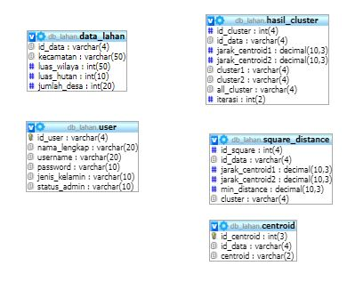
Gambar 4.2 Tabel relasi

      - Flowchart
Gambar 4.3 Flowchart perhitungan jarak.

  - Hasil Pengujian Sistem
    - Pengujian White Box
- Proses Perhitungan Clustering
<?php ....................................................................................................................... 1
$sql9 = mysql_query("TRUNCATE TABLE hasil_cluster"); ................................ 1
$sql9 = mysql_query("TRUNCATE TABLE square_distance"); ........................... 1
//1. Mendefenisikan centroid ................................................................................... 2
$queryctr = mysql_query("SELECT data_lahan.*,centroid.* from data_lahan inner join centroid on data_lahan.id_data=centroid.id_data where centroid='C1'"); ......................................... 2
while ($rowctr = mysql_fetch_array($queryctr)) ................................................... 3
$iterasi=1; ................................................................................................................ 4
//2. Memanggil data_lahan; ............................................................................... 4
$sqla = mysql_query("SELECT * from data_lahan order by id_data asc");............ 4 while ($dta = mysql_fetch_array($sqla)) ............................................................... 5 { ............................................................................................................................... 6
$id_data=$dta['id_data'];......................................................................................... 6
$kecamatan=$dta['kecamatan'];............................................................... 6
$x1=$dta['luas_wilaya'];........................................................................................ 6
$x2=$dta['luas_hutan'];………………………………………………………………………………………6
$x3=$dta['jumlah_desa'];........................................................................................ 6
} ............................................................................................................................... 6
//mencari jarak ......................................................................................................... 7
$jarakm1=sqrt((pow(($x1-$centroid11),2))+(pow(($x2-$centroid12),2))+(pow(($x3-$centroid13),2)));....…………………………………………………………………7
$jarakm2=sqrt((pow(($x1-$centroid22),2))+(pow(($x2-$centroid23),2))+(pow(($x3-$centroid23),2)));..........…………………………………………………………...7
//3. memasukkan hasil perhitungan jarak pada setiap datatraining ke tabel ............ 8
1square_distance_1. ................................................................................................ 8
$jarakmin=min($jarakm1,$jarakm2); .................................................... 8
$query = " INSERT INTO square_distance (id_data,jarak_centroid1,jarak_centroid2,min_distance)VALUES('$id_data','$jarakm1','$jarakm2','$jarakmin')";)"; ................................................................................ 8
$hasil = mysql_query($query); .................................................................................. 8
//4.memasukkan hasil cluster ..................................................................................... 8
$query2 = "INSERT INTO hasil_cluster (id_data,jarak_centroid1,jarak_centroid2)
VALUES('$id_data','$jarakm1','$jarakm2')"km2','$jarakm3')";............................. 8 $hasil2 = mysql_query($query2); .............................................................................. 8 if (($jarakm1<$jarakm2)) ................................................ 9
{ ............................................................................................................................. 10
$cluster="C1"; ........................................................................................................ 10
} ................................................................................................................................. 10 else if (($jarakm2<$jarakm1)) …………………….......................................... 11
{ ............................................................................................................................... 12
$cluster="C2";............................................................................................................ 12 } ................................................................................................................................. 12 else if (($jarakm1<$jarakm2)) ......................................... …………………..13
{ ............................................................................................................................... 14
$update = mysql_query("update hasil_cluster set cluster3='C2',iterasi='$iterasi' where id_cluster='$id_cluster'"); .......................................................................................... 15 } .......................................................................................................................... 15
} ............................................................................................................................. 15
} .............................................................................................................................. 16
Mysql close; ............................................................................................................ 17

  - Flowgrap
Gambar 5.2 Flowgraph Proses penilaian

  - Perhitungan CC Pada penguji Wite Box
Dari Flowgraph tersebut didapatkan
Diketahui Region(R) = 4
Node (N) = 17
Edge(E) = 19
Predikat Node(P) = 3
Rumus: V(G) = E-N+2
Atau V(G) = P+1
Penyelasaian: V(G) = 19-17+2 = 4
V(G) = 3+1 = 4
(R1,R2,R3,R4,)

  - Path Pada penguji Wite Box
No | Pth | Ket
1 | 1-2-3-17 | Ok
2 | 1-2-3-4-5-6-7-8-9-10-11-12-13-14-15-16-17 | Ok
3 | 1-2-3-4-5-6-- | Ok
4 | 1-2-3-4-5-6-7-8-9-10-11-17 | Ok

Ketika aplikasi dijalankan, maka terlihat bahwa semua basis path yang dihasilkan telah dieksekusi satu kali. Berdasarkan ketentuan tersebut dari segi kelayakan software, sistem ini telah memenuhi syarat.

    - Pengujian Black Box
Pengujian Black Box dilakukan untuk memastikan bahwa suatu event atau masukan akan menjalankan proses yang tepat dan menghasilkan Output Sesuai dengan rancangan. Untuk Contoh pengujian terhadap beberapa proses nenberikan

Tabel 5.1 Tabel Pengujian Black Box Aplikasi (Halaman Pengunjung)

Input/Event | Fungsi | Hasil Yang Diharapkan | Hasil Uji
Klik Menu Home | Menampilkan halaman judul aplikasi | Menu Home tampil | Sesuai
Klik Menu tambah User | Menampilkan halaman Tambah User | Tampil halaman user | Sesuai
Klik Menu Login | Menampilkan form Login | Form login | Sesuai
Input user name dan password salah | Login ke halaman Login | Kembali ke halaman login | Sesuai
Masukkan user name dan password Benar | Login ke halaman administrator Home | Halaman admin Tampil Home Admin | Sesuai
Klik Menu Data | Menampilkan Tambah Data mengedit, dan menghapus | Tampil halaman data Tambah data | Sesuai
Klik Menu Centroid | Menampilkan Halaman Centroid | Tampil Halaman Menentukan Centroid | Sesuai
Input Data Lalu Klik Button Simpan | Menyimpan data | Data Baru tersimpan | Sesuai
Klik Menu Edit | Menampilkan halaman Edit data | Tampil Halaman edit data | Sesuai
Ubah data dan Klik Tombol Update | Mengupdate data | Data Terupdate | Sesuai
Klik Menu Hapus | Menghapus data data | Data terhapus | Sesuai
Klik Menu Data | Menampilkan tabel data mengedit, dan menghapus | Tampil halaman data lahan tampil | Sesuai
Klik Data Baru | Menampilkan Halaman Form Input Data baru | Tampil Halaman Input data baru | Sesuai
Input Data Lalu Klik Button Simpan | Menyimpan data Tersimpan data | Data Data Baru tersimpan | Sesuai
Klik Menu Edit | Menampilkan halaman Edit data User | Tampil Halaman edit data User | Sesuai
Ubah data User dan Klik Tombol Update | Mengupdate data data User | Data User Terupdate | Sesuai
Klik Menu Hapus | Menghapus data data User | data training terhapus | Sesuai
Klik Menu Data | Menampilkan halaman tabel Data dan input | Halaman tabel Data tampil. | Sesuai
Klik Menu Log Out | Keluar Dari Menu Admin | Tampil Halaman Branda Login Kembali | Sesuai

BAB V
HASIL DAN PEMBAHASAN

5.1 Pembahasan Model
Setelah pengujian metode K-Means pada bab IV maka dihasilkan kesimpulan hasil Cluster dengan melakukan uji coba dengan menggunakan Algoritma K-Means untuk menentukan Data wilayah luas Lahan hijau hutan di Kabupaten Gorontalo, Berdasarkan hasil cluster maka didapatkan :

Tabel 5.1 Hasil cluster 1
 |  | CLUSTER 1
No | Id Data | Nama Kecamatan | Luas Wilaya | Luas Hutan | Jumlah Desa
1 | L007 | Asparaga | 430,51 | 28778,73 | 10

Dari hasil cluster tersebut cluster 1 adalah kelompok Data wilayah luas Lahan hijau hutan dan Bukan wilayah luas Lahan hijau hutan yang rendah sehingga bisa menjadi acuan bagi pihak terkait untuk meningkatkan hasil

Tabel 5.2 Hasil cluster 2
 |  | CLUSTER 2
No | Id Data | Nama Kecamatan | Luas Wilaya | Luas Hutan | Jumlah Desa
1 | L001 | Batudaa Pantai | 63,13 | 567,84 | 9
2 | L002 | Biluhu | 79,2 | 296,92 | 8
4 | L003 | Batudaa | 32,86 | 107,47 | 8
5 | L004 | Bongomeme | 144,16 | 1137,84 | 15
6 | L005 | Tabongo | 54,8 | 1,45 | 9
7 | L006 | Dungalio | 46,64 | 366,27 | 10
8 | L007 | Tibawa | 145,34 | 113,77 | 16
9 | L008 | Puluba | 240,57 | 4155,17 | 11
10 | L009 | Biloyohuto | 60,59 | 0 | 13
11 | L010 | Motilango | 211,49 | 5983,99 | 10
12 | L011 | Tolanghulo | 171,75 | 8018,74 | 15
13 | L013 | Tilonga | 5,79 | - | 8
14 | L014 | Limboto | 103,32 | 0,93 | 14
15 | L015 | Limboto Barat | 79,61 | 603,68 | 10
16 | L016 | Telaga | 2816 | 112824 | 9
17 | L017 | Telaga Biru | 108,84 | 2090,56 | 15
18 | L018 | Tilongo | 5,79 | 0 | 8
19 | L019 | Telaga Jaya | 6,41 | 0 | 5
Sedangkan data lahan hijau yang masuk cluster 2 adalah kelompok Luas lahan yang sedang atau bukan bagian dari wilayah luas lahan hijau hutan .

5.2 Pembahasan Sistem
Berikut adalah hasil tampilan sistem Clustering Data Lahan hijau hutan di daerah Provinsi Gorontalo Mennggunkan metode K-Means .

5.2.1 Tampilan Halaman Branda
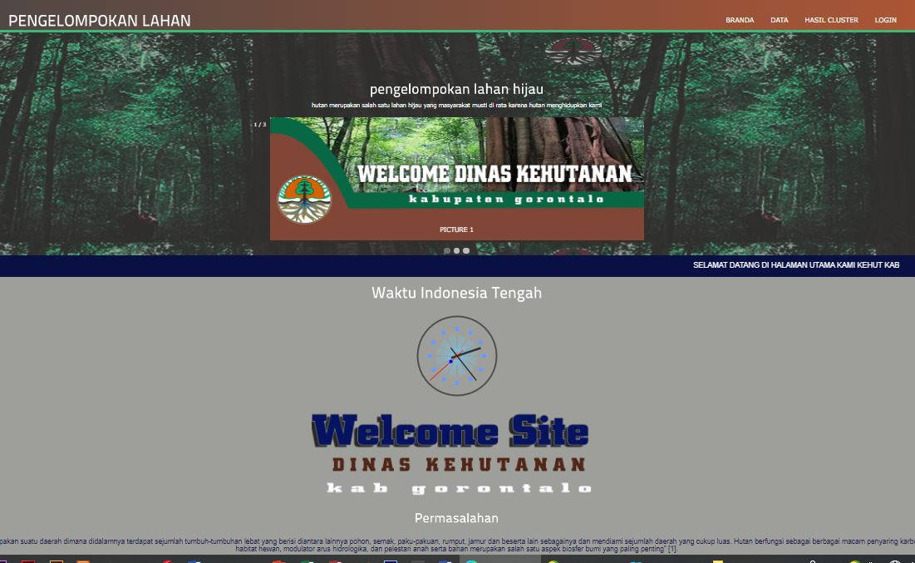
Gambar 5.1 Tampilan Branda
Halaman ini menampilkan menu menu pilihan berupa menu Cluster
Data luas lahan hijau hutan untuk melihat hasil cluster Data luas wilayah Lahan hijau hutan dan login untuk masuk ke program.

5.2.2 Tampilan Halaman Login
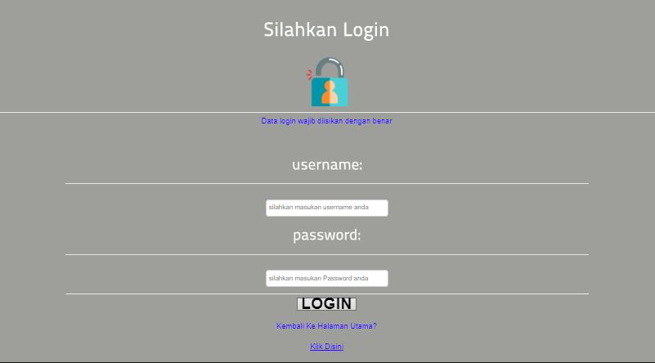
Gambar 5.2 Tampilan Login

Halaman ini berfungsi untuk menginput username dan password untuk masuk ke halaman aplikasi Clustering Data luas wilayah Lahan hijau hutan.

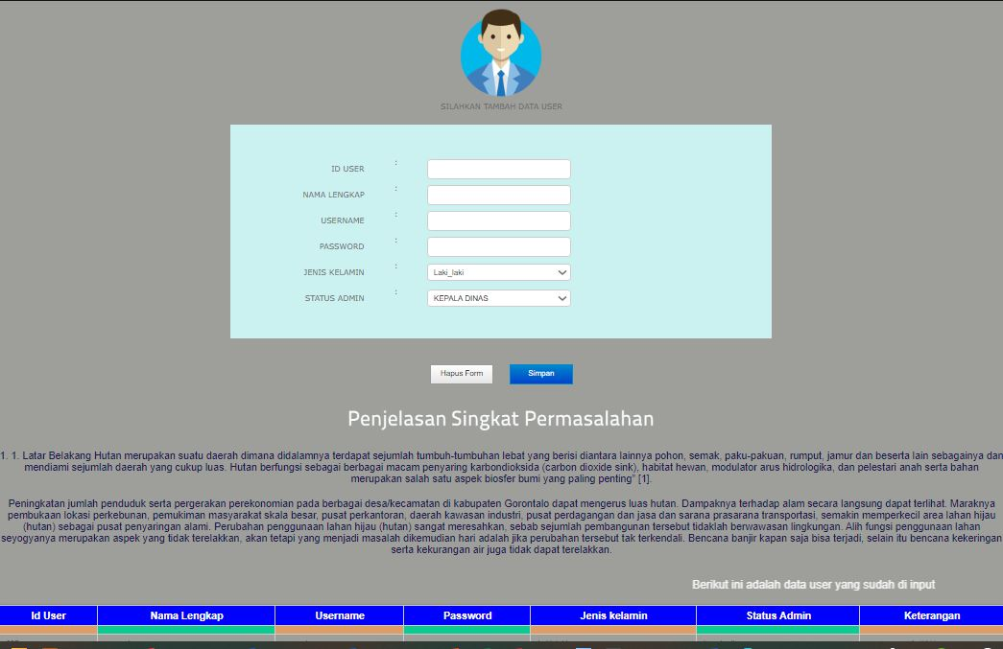
5.2.3

Tampilan Halaman

Tabel User

Gambar 5.3

Tampilan Halaman Tabel User

Halaman ini menampilkan username dan password yang tersimpan dan tersedia menu input beserta Tababel user baru untuk buat user baru.
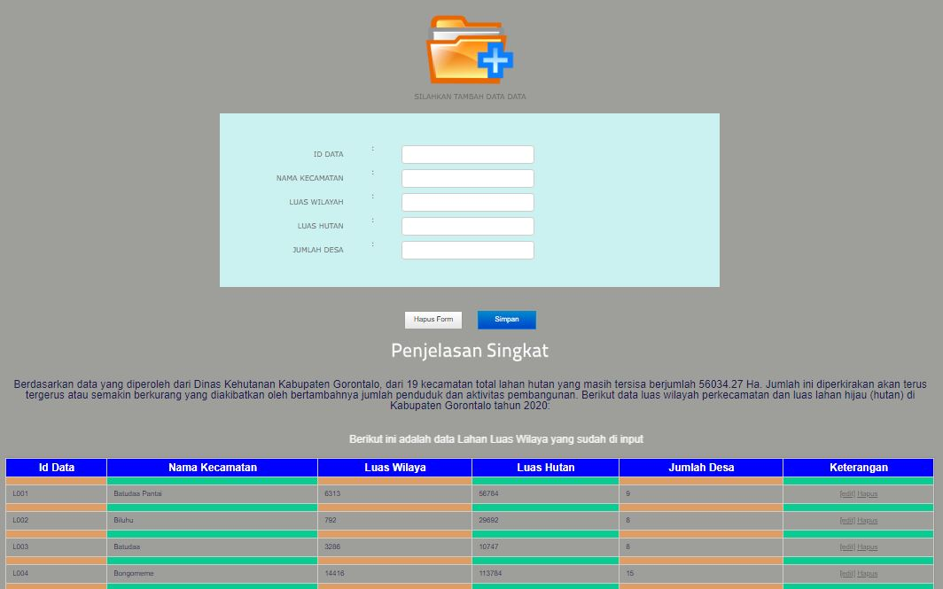

5.2.4

Tampil Halaman Data Lahan

Gambar 5.4

Tampilan Halaman Tabel data luas Lahan hutan

Halaman ini menampilkan tabel Data luas wilayah Lahan hijau hutan dan menu input Data Lahan baru untuk menginput baru.

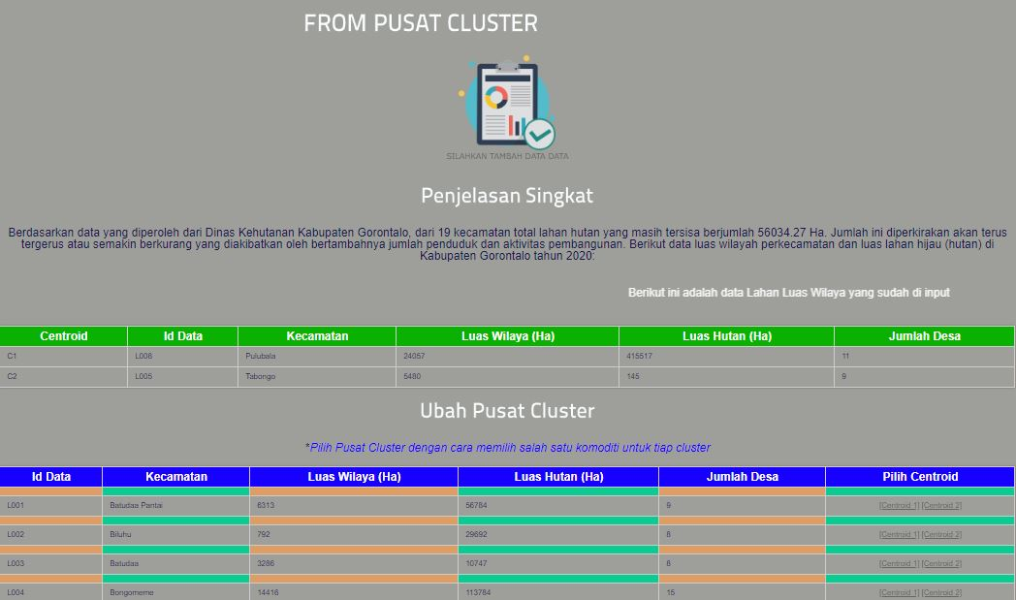

5.2.7

Tampilan Halaman Centroid

Gambar 5.7

Tampilan Halaman centroid

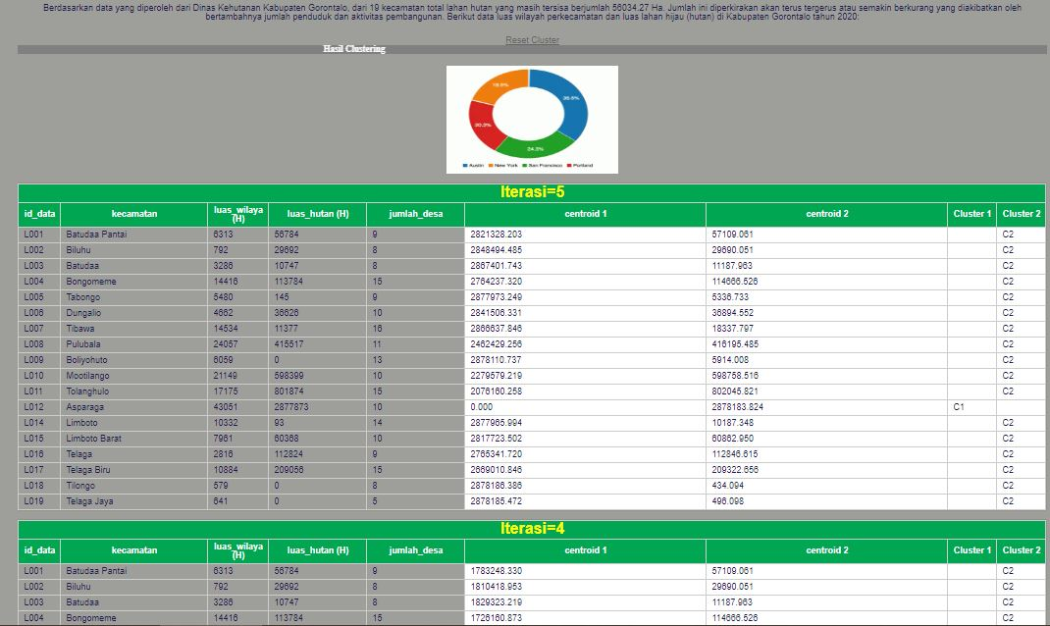

5.2.8

Tampilan Halaman Tabel Hasil

Gambar 5.8

Tampilan Halaman Tabel Hasil

Clustering

Halaman ini menampilkan hasil cluster Data luas wilayah lahan hijau hutan di daerah dimana data lahan apa saja yang tergolong pada cluster 1, Cluster 2.

BAB VI
KESIMPULAN DAN SARAN

6.1 Kesimpulan
Berdasarkan hasil penelitian yang dilakukan telah diuraikan sebelumnya, maka dapat diambil suatu kesimpulan bahwa:
- Implementasi data mining dengan algoritma k-menas clustering untuk pengelompokan wilaya lahan hijau hutan di kabupaten Gorontalo yang di rancang dapat di terapkan berdasarkan hasil uji system di dapatkan nilai V(G) = CC = 4. Sehingga dingatakan bahwa system ini di nyatakan telah memenuhi logika pemrograman dan tidak komplek. Sedangkan pengujian blecbox testing mengatakan bahwa system ini telah bebas dari berbagai kesalahan komponen komponennya.
- Hasil k-Means clustering untuk pengelompokan luas wilayah hutan di kabupaten Gorontalo di peroleh dalam 2 Cluster yaitu dimana cluster 1 (C1) luas lahan hijau Sedangkan cluster 2 termasuk rendah adalah bukan luas wilayah lahan hijau Hutan.

6.2 Saran
Berdasarkan hasil penelitian, berikut penulis mengajukan berapa saran :
- Penulis mengharapkan agar nantinya hasil pengelompokan luas wilaya hutan di kabupaten Gorontalo ini, dapat menjadi acuan dalam penelitian lainya dengan menggunakan Metode yang berbeda. S
- Penulis mengharapkan agar dilakukan penambahan data set dan pusat Clusterr agar hasil Clustering lebih banyak.

DAFTAR PUSTAKA
[1] http://wikipedia.org/wiki/Hutan diakses tanggal 23 januari 2020 Pukul 19:24.
[2] http://www.irwantoshut.net/definisi hutan.html diakses tanggal 23 januari 2020 pukul 19:25.
[3] http:/rustam2000.wordpress.com/ruang terbuka hijau/ diakses tanggal 23 januari 2020 pukul 19:25.
[4] undang-undang No. 8 Tahun 2004 tentang Perkebunan, Hutan, Ruang terbuka Hijau dan Kelompok Botani.
[5] Mira Suci Yana dkk, 2019. Penerapan Metode K-Means dalam Pengelompokan Wilayah Menurut Intensitas Kejadian Bencana Alam di Indonesia Tahun 2013-2018. Jurnal of Data Analysis, Vol. 1, No. 2. Desember 2018, p. 93-102.
[6] Fitria Yunita, 2018. Penerapan Data Mining menggunakan Algoritma K-Means Clustering pada Penerimaan Mahasiswa Baru. (Studi Kasus: Universitas Islam Indragiri). Jurnal Sistemasi, Volume 7, Nomor 3 September 2018: 238-249.
[7] Okky Willyand Suprapto, 2018. Implementasi K-Means Clustering dan Simple Relative Product Index And Agregatif untuk Pengelompokan dan Analisa Penghasil Pertanian Kabupaten Kediri. Skripsi. Universitas Nusantara PGRI Kediri.
[8] Winda Aprianti & Jaka Permadi, 2017. K-Means Clustering untuk Data Kecelakaan Lalu Lintas Jalan Raya di Kecamatan Pelaihari. Jurnal Teknologi Informasi dan Ilmu Komputer (JTIIK) Vol. 5, No. 5, Oktober, hlm. 613-620.
[9] Prasetyo, E., 2006, Data Mining Konsep dan Aplikasi Menggunakan MATLAB, Andi Yogyakarta. Yogyakarta.
[10] Han. J, Kamber M., 2006, Data Mining: Concepts and Techniques, Second Edition. Morgan Kaufman. California.
[11] Witten, I.H. and Frank, E. 2005. Data Mining Practical Machine Learning Tools and Techniques. Second Edition. California: Morgan Kaufman.
[12] Susanto, S. and Suryadi, D., 2010. Pengantar Data Mining: Mengagali Pengetahuan dari Bongkahan Data.
[13] Luthfi, K. and Taufiq, E., 2009. Algoritma Data Mining. Yogyakarta: Andi.
[14] Mikael Aditya Wahyu Krisna Murti, 2017. Penerapan Metode K-Means Clustering untuk Pengelompokan Potensi Buah-Buahan Di Provinsi Daerah Istimewah Yogyakarta. Universitas Sanata Dharma Yogyakarta.
[15] Witten, Jeffrey L, et all, Metode Desain & Analisis Sistem, Edisi 6, Edisi International, Mc Graw Hill, Andi, Yogyakarta: 2004.
[16] Bently, Lonnie D, Jeffrey L Whitten, (2007). Systems Analisys and Design for the Global Enterprise Seventh Edition, New York: McGraw-Hill.
[17] Sri Dharwiyanti & Romi Satria Wahono, 2013. Kuliah Umum Ilmu Komputer. Jakarta.
[18] Hariyanto, Bambang, 2004. Sistem Informasi Basis Data: Pemodelan.
[19] Pressman, R.S. 2002. Rekayasa Perangkat Lunak : Pendekatan Praktis (Buku I). Yogyakarta : Andi Yogyakarta.

Lampiran Koding
<!DOCTYPE html>
<html>
<head>
<title>Pengelompokan lahan Hijau hutan</title>
<meta http-equiv="Content-Type" content="text/html; charset=utf-8" />
<link href="css/style.css" rel="stylesheet" type="text/css" />
<link rel="stylesheet" type="text/css" href="css/coin-slider.css" />
<link rel="stylesheet" type="text/css" href="form.css" />
<link rel="stylesheet" type="text/css" href="table.css" />

<script type="text/javascript" src="js/cufon-yui.js"s></script>
<link rel="stylesheet"type="text/css" href="css/boostrap.min.css">
<link rel="stylesheet" type="text/css" href="style.css">
<script type="text/javascript" src="cufon-yui.js"></script>
<script type="text/javascript" src="cufon-titillium-600.js"></script>
<script type="text/javascript" src="jquery-1.4.2.min.js"></script>
<script type="text/javascript" src="script.js"></script>
<script type="text/javascript" src="Scoin-slider.min.js"></script>
<script type="text/javascript" src="jsSlideShow.js"></script>
<style type="text/css">
body {
font-family: "Helvetica", "Arial", sans-serif;
font-size: 12px;
}
form {
margin: 0 auto;
width: 960px;
}
form > h1 {
border-bottom: 1px solid #E5E5E5;
font-size: 10.5em;
line-height: 2.5em;
margin-bottom: 1em;
text-align: center;
width: 100%;
}
fieldset > legend {
font-size: 1.25em;
line-height: 2.5em;
}
input {
display: inline-block;
vertical-align: center;
}
input:required:invalid,
input:focus:invalid,
input:required:valid {
background-position: 97.5% center;
background-repeat: no-repeat;
}
input[type=submit],
input[type=reset] {
background: linear-gradient(to bottom, #FFFFFF, #E6E6E6);
border: 1px solid #999;
margin: 4px 10px;
padding: 5px;
width: 100px;
}
input[type=submit]:hover,
input[type=reset]:hover {
cursor: pointer;
}
input[type=submit]:active,
input[type=reset]:active {
background: #D4D4D4;
}
input[type=submit] {
background: linear-gradient(to bottom, #0088CC, #0044CC);
border: 1px solid #0088CC;
color: #FFF;
}
input[type=submit]:active {
background: #fff;
}
select,
input[type*=date],
input[type=text],
input[type=tel],
input[type=email],
input[type=url],
input[type=password] {
border: 1px solid #CCC;
border-radius: 5px;
padding: 5px;
width: 225px;
}
select:focus,
input:focus {
border-color: rgba(82, 168, 236, 0.8);
border-radius: 5px;
box-shadow: inset
0
1px 1px
rgba(0, 0, 0, 0.075),
0 0 8px
rgba(82, 168, 236, 0.6);
outline: 0;
}
.control-group {
margin: 10px 0;
}
.control-group > label {
display: inline-block;
text-align: right;
width: 20%;
}

#FormAction {
border-top: 1px solid #fff;
margin-bottom: 1em;
text-align: center;
width: 100%;
}
</style>
<!--[if IE]><script type="text/javascript" src="excanvas.js"></script><![endif]-->
<script type="text/javascript" src="coolclock.js"></script>
<script type="text/javascript" src="moreskins.js"></script>
<link rel="stylesheet" type="text/css" href="styleSlideShow.css">
</head>
<body>
<header>
<div class="container">
<div id ="branding">
<h1>PENGELOMPOKAN LAHAN</h1>
</div>
<nav>
<ul>
<li class="activ"><a href="index.php">Branda</a></li>
<li><a href="tampil_data_tabel.php">Data</a></li>
<li><a href="hasil12.php">Hasil cluster</a></li>
<li><a href="loginL.php">Login</a></li>
</ul>
</nav>
</div>
</header>
<section id ="showcase">
<div class="container">
<h1>pengelompokan lahan hijau</h1>
<p>
hutan merupakan salah satu lahan hijau yang masyarakat musti di rata karena hutan menghidupkan kami
</p>
<div class="slideshow-container">
<div class="mySlides fade">
<div class="numbertext">1 / 3</div>
<img src="images/slide1.jpg" style="width:90%">
<div class="text">PICTURE 1</div>
</div>

<div class="mySlides fade">
<div class="numbertext">2 / 3</div>
<img src="images/slide2.jpg" style="width:90%">
<div class="text">PICTURE 2</div>
</div>
<div class="mySlides fade">
<div class="numbertext">3 / 3</div>
<img src="images/slide3.jpg" style="width:90%">
<div class="text">PICTURE 3</div>
</div>
</div>
<br>
<div style="text-align:center">
<span class="dot"></span>
<span class="dot"></span>
<span class="dot"></span>
<script>
var slideIndex = 0;
showSlides();

function showSlides() {
var i;
var slides = document.getElementsByClassName("mySlides");
var dots = document.getElementsByClassName("dot");
for (i = 0; i < slides.length; i++) {
slides[i].style.display = "none";
}
slideIndex++;
if (slideIndex > slides.length) {slideIndex = 1}
for (i = 0; i < dots.length; i++) {
dots[i].className = dots[i].className.replace(" active", "");
}
slides[slideIndex-1].style.display = "block";
dots[slideIndex-1].className += " active";
setTimeout(showSlides, 2000); // Change image every 2 seconds
}
</script>
</div>
</section>
<section id ="newsleter">
<div class="container">
<marquee bgcolor="" style="font-family: Arial; font-size:18px; color:#ffffff;">SELAMAT DATANG DI HALAMAN UTAMA KAMI KEHUT KAB GORONTALO</marquee>
</div>
</section>
</div><br>
<title>Membuat Jam Digital Dengan Javascript - www.Gubukderitapapua.com</title>
<script src="https://ajax.googleapis.com/ajax/libs/jquery/3.3.1/jquery.min.js"></script>
</head>
<body>
<center>
<h1>Waktu Indonesia Tengah</h2>
<body onload="CoolClock.findAndCreateClocks()">
<canvas id="s02" class="CoolClock:Tes2"></canvas>
<script type="text/javascript">

</script>
</center>
<center><img src="images/home site.png" width="700px; left 20px"></center><br><br>
<center><h3>Permasalahan</h3></center>
<center style="font-family: Arial; font-size:17px; color:#1a1951;">1. 1. Latar Belakang
Hutan merupakan suatu daerah dimana didalamnya terdapat sejumlah tumbuh-tumbuhan lebat yang
berisi diantara lainnya pohon, semak, paku-pakuan, rumput, jamur dan beserta lain sebagainya
dan mendiami sejumlah daerah yang cukup luas. Hutan berfungsi sebagai berbagai macam penyaring
karbondioksida (carbon dioxide sink), habitat hewan, modulator arus hidrologika, dan pelestari
anah serta bahan merupakan salah satu aspek biosfer bumi yang paling penting” [1].
</p>
Peningkatan jumlah penduduk serta pergerakan perekonomian pada berbagai desa/kecamatan di kabupaten Gorontalo
dapat mengerus luas hutan. Dampaknya terhadap alam secara langsung dapat terlihat.
Maraknya pembukaan lokasi perkebunan, pemukiman masyarakat skala besar, pusat perkantoran,
daerah kawasan industri, pusat perdagangan dan jasa dan sarana prasarana transportasi,
semakin memperkecil area lahan hijau (hutan) sebagai pusat penyaringan alami.
Perubahan penggunaan lahan hijau (hutan) sangat meresahkan, sebab sejumlah pembangunan
tersebut tidaklah berwawasan lingkungan. Alih fungsi penggunaan lahan seyogyanya
merupakan aspek yang tidak terelakkan, akan tetapi yang menjadi masalah dikemudian hari
adalah jika perubahan tersebut tak terkendali. Bencana banjir kapan saja bisa terjadi,
selain itu bencana kekeringan serta kekurangan air juga tidak dapat terelakkan.
<p>
Berdasarkan data yang diperoleh dari Dinas Kehutanan Kabupaten Gorontalo, dari 19 kecamatan total
lahan hutan yang masih tersisa berjumlah 56034.27 Ha.
Jumlah ini diperkirakan akan terus tergerus atau semakin berkurang
yang diakibatkan oleh bertambahnya jumlah penduduk dan aktivitas pembangunan.
Berikut data luas wilayah perkecamatan dan luas lahan hijau (hutan) di Kabupaten Gorontalo tahun 2020:
</p>
<center>
</section>
<center><footer lf>Copyright &copy; <a href="www/unisan.ac.id">NELIS TATOGO || FACULTAS || ILMU KOMPUTER || ICSHAN GORONTALO || 2020</a>. All Rights Reserved</footer> </center>
</body>
</html>
<script type="text/javascript" src="js/boostrap"></script>

</body>
</html>
2.LAMPIRAN KODING LOGIN PHP
<?php

include_once "library/inc.connection.php";
include_once "library/inc.library.php";

// Baca Jam pada Komputer
date_default_timezone_set("Asia/Jakarta");
?>
<?php
error_reporting(0);
// memanggil file koneksi.php
// membuat variable dengan nilai dari form
$username = $_POST['username']; // variablenya = username, dan nilainya sesuai yang dimasukkan di input name=”username” tadi
$password = $_POST['password']; // variable password, dan nilainya sesuai yang dimasukkan di input name=”password” tadi
// md5 ada sebuah fungsi PHP untuk engkripsi. misalnya admin jadi 21232f297a57a5a743894a0e4a801fc3. untuk lengkapnya, silahkan googling tentang md5

// proses untuk login

// menyesuaikan dengan data di database
$perintah = "select * from user WHERE username ='$username' AND password = '$password'";
$hasil = mysql_query($perintah);
$row = mysql_fetch_array($hasil);
$level=$row['status_admin'];
if ($row['username'] == $username AND $row['password'] == $password)
{
session_start(); // memulai fungsi session
$level=$row['status_admin'];

$_SESSION['username'] = $username;
$_SESSION['status_admin'] = $level;
echo "<script type=\"text/javascript\">
alert(\"Silahkan Masuk Sebagai Admin\");
window.location = \"admin/index.php\"
</script>";
}
elseif ($row['username'] == $username AND $row['password'] == $password and $level=='Kabid')
{
session_start(); // memulai fungsi session
$level=$row['status_admin'];
$_SESSION['username'] = $username;
$_SESSION['status_admin'] = $level;
echo "<script type=\"text/javascript\">
alert(\"Silahkan Masuk Sebagai Kepala Bagian Budidaya Perikanan\");
window.location = \"indexkabid.php\"
</script>";
}
elseif ($row['username'] == $username AND $row['password'] == $password and $level=='Kadis')
{
session_start(); // memulai fungsi session
$level=$row['status_admin'];
$_SESSION['username'] = $username;
$_SESSION['status_admin'] = $level;
echo "<script type=\"text/javascript\">
alert(\"Silahkan Masuk Sebagai Kepala Dinas\");
window.location = \"admin/index.php\"
</script>";
}
else {
//echo "Gagal Masuk"; // jika gagal, maka muncul teks gagal masuk
echo "<script type=\"text/javascript\">
alert(\"Username Atau Password Salah\");
window.location = \"loginL.php\"
</script>";
}
?>
2.LAMPIRAN KODING RUMUS K-MENAS PHP
<?php
$sqla = mysql_query("SELECT * from data_lahan order by id_data asc");
while ($dta = mysql_fetch_array($sqla)) {
$id_data=$dta['id_data'];
$kecamatan=$dta['kecamatan'];
$x1=$dta['luas_wilaya'];
$x2=$dta['luas_hutan'];
$x3=$dta['jumlah_desa'];
//mencari jarak
$jarakm1=sqrt((pow(($x1-$centroid11),2))+(pow(($x2-$centroid12),2))+(pow(($x3-$centroid13),2)));
$jarakm2=sqrt((pow(($x1-$centroid22),2))+(pow(($x2-$centroid23),2))+(pow(($x3-$centroid23),2)));
// $jarakm3=sqrt((pow(($x1-$centroid31),2))+(pow(($x2-$centroid32),2)));

//3. memasukkan hasil perhitungan jarak pada setiap datatraining ke tabel square_distance_1.
$jarakmin=min($jarakm1,$jarakm2);
$query = "INSERT INTO square_distance (id_data,jarak_centroid1,jarak_centroid2,min_distance)VALUES('$id_data','$jarakm1','$jarakm2','$jarakmin')";
$hasil= mysql_query($query);
//4.memasukkan hasil cluster
$query2 = "INSERT INTO hasil_cluster (id_data,jarak_centroid1,jarak_centroid2)
VALUES('$id_data','$jarakm1','$jarakm2')";
$hasil2 = mysql_query($query2);
// ini bagian cluster 1
if (($jarakm1<$jarakm2))
{
$cluster="C1";
$sqlc2 = mysql_query("SELECT * from hasil_cluster where
id_data='$id_data' order by id_cluster desc limit 1");
while ($dtc2 = mysql_fetch_array($sqlc2)){
$id_cluster=$dtc2['id_cluster'];
$update = mysql_query("UPDATE hasil_cluster set all_cluster='C1',cluster1='C1',iterasi='$iterasi' where id_cluster='$id_cluster'");
}}
else if (($jarakm2<$jarakm1))
{

$cluster="C2";
$sqlc2 = mysql_query("SELECT * from hasil_cluster where id_data='$id_data' order by id_cluster desc limit 1");
while ($dtc2 = mysql_fetch_array($sqlc2))
{
$id_cluster=$dtc2['id_cluster'];
$update = mysql_query("UPDATE hasil_cluster set all_cluster='C2', cluster2='C2',iterasi='$iterasi' where id_cluster='$id_cluster'");
}}
}
?>

Lampiran 6. Daftar Riwayat Hidup

Data Personal


Nama : Nelis Tatogo
NIM : T3116124
Tempat Lahir : Obano
Tanggal Lahir : 09 Juni 1996
Pekerjaan : Mahasiswa
Agama : Khatolik
E Email : nelistatogo@gmail.com
Website : gubukderitapapua.blog.spot.com

Riwayat Pendidikan
Tahun 209 : Menyelesaikan Pendidikan di Sekolah Dasar Negeri Muyetadi, Kab Paniai Papua, Provinsi Papua.
Tahun 2012: Menyelesaikan Pendidikan di Sekolah Menengah Pertama SMP Advent , Kab Timika Papua, Provinsi Papua.
Tahun 2015 : Menyelesaikan Pendidikan di Sekolah Menengah Atas SMK Petra Timika, Papua Provinsi Papua.
Tahun 2016: Telah diterima menjadi Mahasiswa di Perguruan Tinggi Swasta Universitas Ichsan Gorontalo.

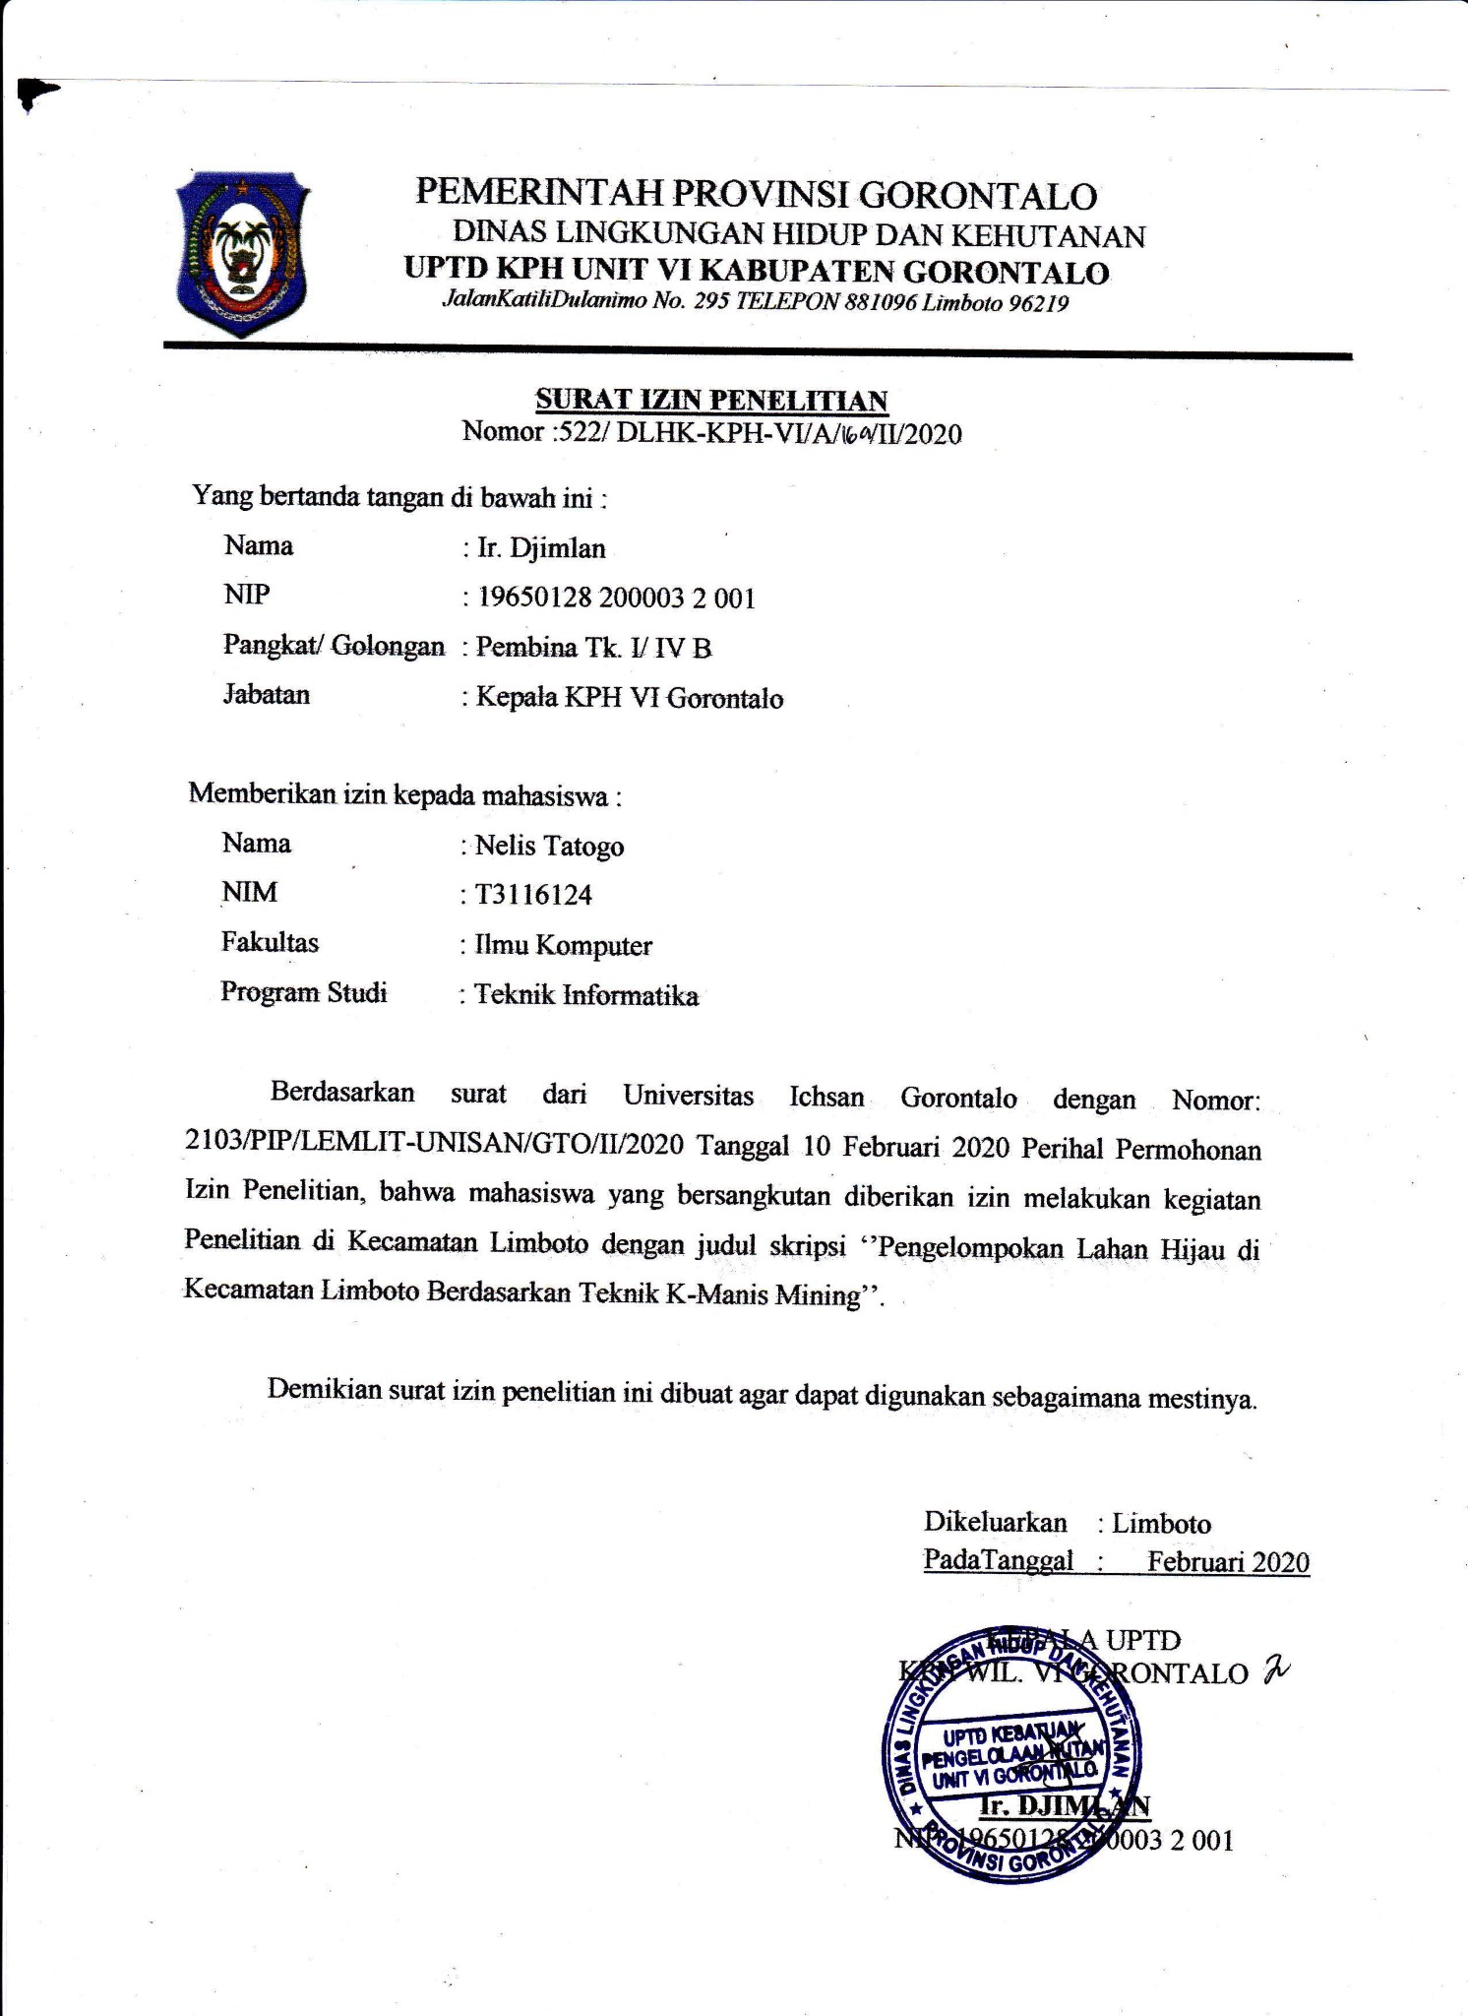




SURAT REKOMENDASI BEBAS PLAGIASI
SURAT KEPUTUSAN MENDIKNAS RI NOMOR 84/D/O/2001
Jl. Achmad Nadjamuddin No. 17 Telp (0435) 829975 Fax (0435) 829976 Gorontalo
No. 0770/UNISAN-G/S-BP/XII/2020
Yang bertanda tangan di bawah ini:
Nama : Sunarto Taliki, M.Kom
NIDN : 0906058301
Unit Kerja : Pustikom, Universitas Ichsan Gorontalo
Dengan ini Menyatakan bahwa :
Nama Mahasisw : NELIS TATOGO
NIM : T3116124
Program Studi : Teknik Informatika (S1)
Fakultas : Fakultas Ilmu Komputer
Judul Skripsi : PENERAPAN K-MEANS UNTUK PENGELOMPOKAN
LAHAN HIJAU
Sesuai dengan hasil pengecekan tingkat kemiripan skripsi melalui aplikasi Turnitin untuk judul skripsi di atas diperoleh hasil Similarity sebesar 32%, berdasarkan SK Rektor No.
237/UNISAN-G/SK/IX/2019 tentang Panduan Pencegahan dan Penanggulangan
Plagiarisme, bahwa batas kemiripan skripsi maksimal 35% dan sesuai dengan Surat Pernyataan dari kedua Pembimbing yang bersangkutan menyatakan bahwa isi softcopy skripsi yang diolah di Turnitin SAMA ISINYA dengan Skripsi Aslinya serta format penulisannya sudah sesuai dengan Buku Panduan Penulisan Skripsi, untuk itu skripsi tersebut di atas dinyatakan BEBAS PLAGIASI dan layak untuk diujiankan.
Demikian surat rekomendasi ini dibuat untuk digunakan sebagaimana mestinya.
Gorontalo, 10 Desember 2020
Tim Verifikasi,

Sunarto Taliki, M.Kom
NIDN. 0906058301
Tembusan :
- Dekan
- Ketua Program Studi
- Pembimbing I dan Pembimbing II
- Yang bersangkutan
- Arsip

